ĐẠI HỌC THÁI NGUYÊN

**TRƯỜNG ĐẠI HỌC KỸ THUẬT CÔNG NGHIỆP**

**ĐẶNG ANH TUẤN**

**Thiết kế tối ưu hệ dẫn động cơ khí dùng hộp giảm tốc bánh răng trụ hai cấp khai triển và bộ truyền xích**

**LUẬN VĂN THẠC SỸ: CƠ HỌC KỸ THUẬT**

**Thái Nguyên - 2017**

ĐẠI HỌC THÁI NGUYÊN

**TRƯỜNG ĐẠI HỌC KỸ THUẬT CÔNG NGHIỆP**

**ĐẶNG ANH TUẤN**

**Thiết kế tối ưu hệ dẫn động cơ khí dùng hộp giảm tốc bánh răng trụ hai cấp khai triển và bộ truyền xích**

**Chuyên ngành: CƠ HỌC KỸ THUẬT**

**Mã số: .**

**LUẬN VĂN THẠC SỸ: CƠ HỌC KỸ THUẬT**

|  |  |  |
| --- | --- | --- |
| **KHOA CHUYÊN MÔN**  **TRƯỞNG KHOA** | **NGƯỜI HƯỚNG DẪN KHOA HỌC 1**  **TS. Hồ Ký Thanh** | **NGƯỜI HƯỚNG DẪN KHOA HỌC 2**  **PGS. TS. Vũ Ngọc Pi** |

**PHÒNG ĐÀO TẠO**

**Thái Nguyên - 2017**

## Lời cam đoan

Tên tôi là: Đặng Anh Tuấn, học viên lớp cao học khóa 18, ngành Cơ học kỹ thuật. Hiện đang công tác tại trường Đại học kỹ thuật công nghiệp – Đại học Thái Nguyên.

Xin cam đoan:

Đề tài: ***“Thiết kế tối ưu hệ dẫn động cơ khí dùng hộp giảm tốc bánh răng trụ hai cấp khai triển và bộ truyền xích”*** là công trình nghiên cứu của tôi dưới sự hướng dẫn của TS. Hồ Ký Thanh và PGS.TS. Vũ Ngọc Pi. Ngoài các thông tin trích dẫn từ các tài liệu tham khảo đã được liệt kê, các số liệu, kết quả trong luận văn là trung thực và chưa từng được ai công bố trong bất kỳ công trình nghiên cứu nào khác.

|  |  |
| --- | --- |
|  | Thái Nguyên, ngày tháng năm 2017  Học viên  ***Đặng Anh Tuấn*** |

## Lời cảm ơn

Tôi xin bày tỏ lòng biết ơn sâu sắc tới TS. Hồ Ký Thanh và PGS. TS. Vũ Ngọc Pi đã tận tình hướng dẫn, chỉ bảo và tạo mọi điều kiện giúp đỡ tôi hoàn thành công trình nghiên cứu này.

Tôi xin chân thành cám ơn cô Trần Thị Phương Thảo – giảng viên khoa Cơ khí đã giúp đỡ tôi trong quá trình làm luận văn.

Tôi xin cám ơn Ban giám hiệu, Khoa Cơ khí, bộ môn Thiết kế cơ khí, các phòng ban chức năng của trường Đại học Kỹ thuật công nghiệp Thái Nguyên đã tận tình giúp đỡ tôi trong quá trình học tập.

Tôi xin chân thành cảm ơn sự động viên khích lệ của gia đình, bạn bè, đồng nghiệp trong suốt thời gian tôi học tập và thực hiện luận văn.

## Mục lục

Lời cam đoan i

Lời cảm ơn ii

Mục lục iii

Danh mục các ký hiệu và chữ cái viết tắt v

Danh mục các hình vẽ vi

DANH MỤC CÁC bảng biểu vii

lỜI MỞ ĐẦU 1

Chương 1. giới thiệu 3

1.1. Hộp giảm tốc 3

1.1.1. Hộp giảm tốc bánh răng trụ 3

1.1.2. Hộp giảm tốc bánh răng côn và côn-trụ 4

1.1.3. Hộp giảm tốc trục vít 5

1.2. Các bộ truyền ngoài hộp 5

1.2.1. Bộ truyền đai 5

1.2.2. Bộ truyền xích 7

1.3. Thiết kế tối ưu hệ dẫn động cơ khí 10

1.4 Kết luận 12

Chương 2. TỔNG QUAN VỀ THIẾT KẾ TỐI ƯU HỆ DẪN ĐỘNG CƠ KHÍ 13

2.1. Tối ưu hóa hộp giảm tốc 13

2.2. Tối ưu hóa bộ truyền ngoài 17

2.3. Kết luận 18

Chương 3. XÂY DỰNG BÀI TOÁN TỐI ƯU HÓA 19

3.1. Lựa chọn hàm mục tiêu 19

3.3.1 Xây dựng hàm đơn mục tiêu theo kích thước tiết diện ngang của hệ là nhỏ nhất: 20

3.1.2. Xây dựng hàm đơn mục tiêu theo khối lượng của hệ là nhỏ nhất: 21

3.1.3. Xây dựng hàm đơn mục tiêu giá thành của hệ là nhỏ nhất: 21

3.1.4. Lựa chọn hàm tối ưu hóa đơn mục tiêu 21

3.2. Xây dựng hàm mục tiêu tối ưu 22

CHƯƠNG 4. GIẢI BÀI TOÁN TỐI ƯU 31

4.1. Lựa chọn phương pháp giải bài toán tối ưu: 31

4.1.1. Bài toán quy hoạch tuyến tính: 31

4.1.2. Bài toán quy hoạch phi tuyến: 31

4.1.3. Lựa chọn phương pháp giải bài toán tối ưu đơn mục tiêu 34

4.2. Giải bài toán tối ưu 34

4.3. Kết quả và nhận xét 37

4.3.1. Kết quả: 37

4.3.2. Nhận xét: 37

4.4. Kết luận và kiến nghị 38

4.4.1. Kết luận 39

4.4.2. Kiến nghị 40

Tài liệu tham khảo 41

Phụ lục I. chương trình xác định tỉ số truyền tối ưu sử dụng phần mềm Matlab 44

PHỤ LỤC II. BÀI BÁO ĐÃ ĐĂNG 47

## Danh mục các ký hiệu và chữ cái viết tắt

|  |  |
| --- | --- |
| Pct | Công suất trên trục công tác |
| nct | Số vòng quay của trục công tác |
| ut | Tỉ số truyền tổng |
| ux | Tỉ số truyền của bộ truyền xích |
| uh | Tỉ số truyền của hộp giảm tốc |
| Z | Số răng bánh răng / đĩa xích |
| aw | Khoảng cách trục của bộ truyền bánh răng |
| d | Đường kính vòng tròn chia (bánh răng) |
| df | Đường kính vòng tròn chân răng |
| da | Đường kính vòng tròn đỉnh răng |
| dw | Đường kính vòng tròn lăn |
| GH | Khối lượng của hộp giảm tốc |
| GBR | Khối lượng các cặp bánh răng trong hộp giảm tốc |
| GTR | Khối lượng các trục trong hộp giảm tốc |
| GVH | Khối lượng vỏ hộp |
| 1 | Khối lượng riêng của vật liệu chế tạo vỏ hộp 1=7,8.10-6 (kg/mm3) |
| 2 | Khối lượng riêng của vật liệu chế tạo bánh răng 2=7,8.10-6 (kg/mm3) |
| 3 | Khối lượng riêng của vật liệu chế tạo trục 3=7,8.10-6 (kg/mm3) |
| 6 | Khối lượng riêng của vật liệu chế tạo đĩa xích 6=7,8.10-6 (kg/mm3) |
| ol | Hiệu suất của một cặp ổ lăn |
| br | Hiệu suất của một cặp bánh răng trụ |
| x | Hiệu suất của bộ truyền xích |
| p | Bước xích |
| L | Chiều dài dây xích |
| X | Số mắt xích |

## Danh mục các hình vẽ

­­

Hình 1.1. Sơ đồ cấu tạo của hệ thống dẫn động 3

Hình 1.2. Sơ đồ bố trí một số loại hộp giảm tốc bánh răng trụ 4

Hình 1.3. Sơ đồ bố trí một số loại hộp giảm tốc bánh răng côn-trụ 4

Hình 1.4. Sơ đồ bố trí một số loại hộp giảm tốc sử dụng bộ truyền trục vít 5

Hình 1.5. Sơ đồ kết cấu bộ truyền đai 6

Hình 1.6. Kết cấu bánh đai dẹt 6

Hình 1.7. Kết cấu đai và bánh đai thang 7

Hình 1.8. Kết cấu bộ truyền đai răng 7

Hình 1.9. Cấu tạo bộ truyền xích và một số hệ thống sử dụng bộ truyền xích 8

Hình 1.10. Cấu tạo xích ống con lăn 9

Hình 1.11. Kết cấu đĩa xích và dây xích nhiều dãy. 9

Hình 1.12. Biên dạng và kết cấu đĩa xích con lăn 10

Hình 1.13. Cấu tạo xích răng (a) và kết cấu đĩa xích răng (b) 10

­

Hình 2.1. Phân phối tỉ số truyền trong hộp giảm tốc phân đôi cấp chậm 15

Hình 2.2. Phân phối tỉ số truyền trong hộp giảm giảm tốc bốn cấp khai triển 15

Hình 2.3. Phân phối tỉ số truyền trong hộp giảm tốc ba cấp khai triển 15

Hình 2.4. Bảng kết quả xác định giá trị tối ưu giải thuật di truyền 16

Hình 2.5. Biểu đồ quan hệ giữa uh với khối lượng của hộp và của cả hệ thống [4]. 17

Hình 3.1. Sơ đồ kết cấu hệ thống 19

Hình 3.2. Tiết diện ngang hộp giảm tốc 20

Hình 3.3. Tiết diện ngang của hệ 20

Hình 3.4. Khối lượng và kích thước hệ với một bộ thông số đầu vào cho trước. 22

Hình 3.5.Các thông số của bánh răng thân khai 23

Hình 3.6. Biểu đồ quan hệ giữa kích thước các bánh răng lớn theo uh vàT1x. 27

Hình 3.7. Đồ thị biểu diễn mối quan hệ giữa Z1 và ux 28

Hình 3.8. Đồ thị quan hệ [P] và n01 với các bước xích khác nhau 30

Hình 4.1. Khoảng (x1,x2) 32

Hình 4.2. Các trường hợp nghiệm f(x4) 32

Hình 4.3. Phương pháp lát cắt vàng. 33

Hình 4.4. Vector Gradient tại x* 33

Hình 4.5. Sơ đồ giải thuật chương trình theo phương pháp tìm trực tiếp 35

Hình 4.6. Sơ đồ giải thuật chương trình xác định ux 36

Hình 4.7. Đồ thị biểu diễn mố quan hệ giữa ux với ut 37

## DANH MỤC CÁC bảng biểu

Bảng 1.1. Tỉ số truyền nên dùng và tỉ số truyền giới hạn của một số bộ truyền [1] 11

­­­­­­­­­­­­­­­

­­­­­­­­­­­­­­­

Bảng 2.1. Bảng tra giá trị n01 theo tốc độ trục đầu vào n1 của bộ truyền xích 28

Bảng 2.2. Công suất cho phép của xích con lăn [1] 29

­

Bảng 3.1. Thông số trên các trục truyền. 23

Bảng 4.1. Đối chiếu kết quả sử dụng công thức tối ưu và công thức kinh nghiệm 38

# lỜI MỞ ĐẦU

Trong những năm gần đây, cùng với sự phát triển khoa học kỹ thuật, cụ thể là các ngành công nghiệp chế tạo và sản xuất đang đứng trước nhiều vấn đề cần giải quyết. Các sản phẩm đầu ra vừa phải đáp ứng các yêu cầu ngày càng cao về chất lượng đồng thời phải đảm bảo các tiêu chí về tuổi thọ, giá thành.

Các hệ thống cơ khí đang được sử dụng trên thị trường hiện nay thường sử dụng nguồn dẫn động là động cơ có công suất với tốc độ không đổi. Thông qua các bộ phận truyền động khác nhau, mô men xoắn và tốc độ đầu ra được thay đổi để phù hợp với yêu cầu sản xuất cũng của từng hệ thống. Do được sử dụng rộng rãi trong hầu hết các ngành công nghiệp, việc thiết kế tối ưu hệ dẫn động cơ khí để đảm bảo đồng thời về hiệu quả sử dụng cũng như giá thành trở thành vấn đề quan trọng được đặc biệt quan tâm.

Các bộ truyền cơ khí được đưa vào sử dụng khá đa dạng và có thể chia thành nhóm các bộ truyền đặt trong vỏ hộp kín (hộp giảm tốc) và nhóm các bộ truyền đặt ngoài hộp. Cho đến nay, nhiều công trình nghiên cứu ở cả trong và ngoài đã và đang được thực hiện về tính toán tối ưu hệ thống cơ khí, tập trung vào những tiêu chí như khối lượng hay tiết diện nhỏ nhất, kích thước bao nhỏ nhất, công suất truyền động lớn nhất v.v…

- Để thiết kế tối ưu hộp giảm tốc, đã có những đề xuất nghiên cứu về tối ưu hóa vật liệu chế tạo, quy trình công nghệ hoặc kết cấu các bộ phận trong hộp. Ngoài ra, việc lựa chọn tỉ số truyền tối ưu cho các cấp bánh răng trong hộp giảm tốc cũng ảnh hưởng đến hiệu quả sử dụng, giá thành hoặc theo các hàm mục tiêu như thể tích của các bánh răng nhỏ nhất, hàm mục tiêu khối lượng nhỏ nhất hoặc tiết diện ngang của hộp nhỏ nhất...

- Để thiết kế tối ưu bộ truyền ngoài, nhiều nghiên cứu đã được thực hiện trong đó chủ yếu tập trung vào nghiên cứu về các hệ dẫn động sử dụng bộ truyền đai và bộ truyền xích. Tuy nhiên các nghiên cứu này mới chỉ khảo sát riêng với bộ truyền ngoài mà chưa xét đến quan hệ tối ưu giữa các bộ truyền trong cùng một hệ dẫn động. Ở trong nước cũng có không ít các nghiên cứu về ảnh hưởng của việc phân phối tối ưu cho hệ dẫn động sử dụng bộ truyền đai nhưng chưa có một nghiên cứu nào cụ thể về tính toán tối ưu với hệ thống sử dụng bộ truyền xích, trong khi các bộ truyền dạng này khá phổ biến trong đời sống sản xuất hàng ngày.

Từ các phân tích nêu trên, đề tài “*Thiết kế tối ưu hệ dẫn động cơ khí dùng hộp giảm tốc bánh răng trụ hai cấp khai triển và bộ truyền xích***”** là cần thiết.

**2. Mục tiêu nghiên cứu**

Xây dựng công thức tính toán phân phối tỉ số truyền hợp lý cho bộ truyền xích trong hệ dẫn động cơ khí gồm hộp giảm tốc bánh răng trụ hai cấp nối tiếp bộ truyền xích phục vụ cho quá trình thiết kế hệ dẫn động cơ khí dùng hộp giảm tốc bánh răng trụ hai cấp khai triển nối tiếp bộ truyền xích - một hệ dẫn động cơ khí được sử dụng rất phổ biến hiện nay.

**3. Kết quả dự kiến**

Xác định được thông số thiết kế tối ưu cho hệ dẫn động cơ khí dùng hộp giảm tốc hai cấp bánh răng trụ khai triển và bộ truyền xích.

**4. Phương pháp nghiên cứu**

Đề tài được tiến hành nghiên cứu bằng phương pháp nghiên cứu lý thuyết.

**5. Ý nghĩa khoa học và thực tiễn của đề tài**

**Ý nghĩa khoa học**

Kết quả nghiên cứu là cơ sở khoa học để ứng dụng vào giải quyết các bài toán phân phối tỉ số truyền cho hệ thống dẫn động sử dụng hộp giảm tốc và bộ truyền xích.

**Ý nghĩa thực tiễn**

Việc nghiên cứu thực hiện với các thông số đầu vào cụ thể là hệ sử dụng hộp giảm tốc hai cấp bánh răng trụ và bộ truyền xích có thể ứng dụng vào quá trình làm Đồ án môn học Chi tiết máy của sinh viên trường Đại học Kỹ thuật Công nghiệp, hỗ trợ quá trình tính toán tối ưu hóa các hệ thống tương tự ở ngoài thực tế sản xuất.

**6. Nội dung nghiên cứu**

1. Nghiên cứu tổng quan về thiết kế tối ưu hệ dẫn động cơ khí.

2. Xác định hàm mục tiêu, xây dựng hàm mục tiêu.

3. Giải bài toán tối ưu.

4. Phân tích kết quả và nhận xét.

# Chương 1. giới thiệu

Trong hoạt động sản xuất, để nâng cao hiệu quả kinh tế và đơn giản cho quá trình chế tạo, các loại động cơ điện thường có công suất và tốc độ được tiêu chuẩn hóa. Tuy nhiên trong thực tế, do điều kiện làm việc của các hệ thống khác nhau nên các trục đầu ra thường yêu cầu mô men xoắn và tốc độ quay nằm khoảng tiêu chuẩn đó. Lúc này, việc sử dụng những thiết bị thay đổi mo men xoắn và tốc độ quay trong hệ thực sự cần thiết. Các thiết bị này được chia thành hộp giảm tốc và các bộ truyền ngoài. Tùy thuộc vào kết cấu cũng như khả năng làm việc của hệ thống mà quá trình lựa chọn thiết bị phù hợp sẽ giúp nhà sản xuất khai thác được tối đa tính năng làm việc của của toàn bộ hệ thống.

Bộ phận

dẫn động (động cơ)

Bộ truyền ngoài (đai, xích)

Hộp giảm tốc

Bộ phận công tác

Hình 1.1. Sơ đồ cấu tạo của hệ thống dẫn động

## 1.1. Hộp giảm tốc

Hộp giảm tốc là một bộ phận trong hệ thống dẫn động, có sử dụng các bộ truyền ăn khớp trực tiếp như bánh răng hoặc trục vít được bố trí trong một tổ hợp biệt lập với các bộ truyền bên ngoài. Với các ưu điểm như tỉ số truyền không đổi, tuổi thọ cao, cách sử dụng đơn giản, hộp giảm tốc được sử dụng rộng rãi trong nhiều ngành công nghiệp (cơ khí, luyện kim, công nghiệp đóng tàu …).

Về cơ bản ta có thể phân loại hộp giảm tốc theo các đặc điểm chủ yếu gồm:

* Theo số cấp truyền động: Hộp giảm tốc một cấp, hai cấp, ba cấp …

* Theo loại truyền động trong hộp (các bộ truyền được sử dụng trong hộp): Hộp giảm tốc bánh răng trụ; hộp giảm tốc bánh răng côn; hộp giảm tốc bánh răng côn - trụ; hộp giảm tốc trục vít, trục vít - bánh răng; …

Tùy vào đặc trưng từng loại kết cấu mà mỗi loại hộp giảm tốc sẽ có những ưu nhược điểm riêng và có phạm vi sử dụng khác nhau.

### 1.1.1. Hộp giảm tốc bánh răng trụ

Hộp giảm tốc bánh răng trụ được dùng rộng rãi do tuổi thọ và hiệu suất cao, kết cấu đơn giản, với dải vận tốc và tải trọng làm việc rộng, có thể truyền động khi trục đầu vào và trục đầu ra song song hoặc thẳng hàng với nhau.

Bánh răng trụ được sử dụng trong hộp giảm tốc có thể là răng thẳng, răng nghiêng hoặc răng chữ V. Trong đó, bánh răng chữ V do chế tạo phức tạp nên được sử dụng chủ yếu cho các hệ yêu cầu truyền tải lớn và yêu cầu lực dọc trục nhỏ; Bánh răng nghiêng do khả năng truyền tải lớn hơn và vận tốc làm việc cao hơn so với bánh răng thẳng nên được sử dụng phổ biến hơn cả. Các hộp giảm tốc loại này có thể được bố trí theo ba dạng: Sơ đồ khai triển ( Hình 1.2b, c, g), sơ đồ đồng trục (Hình 1.2d) hoặc sơ đồ phân đôi (Hình 1.2e, h).



Hình 1.2. Sơ đồ bố trí một số loại hộp giảm tốc bánh răng trụ

### 1.1.2. Hộp giảm tốc bánh răng côn và côn-trụ

Hộp giảm tốc bánh răng côn được sử dụng để truyền động khi trục đầu vào và trục đầu ra không song song. Khi kết hợp với các bộ truyền bánh răng trụ, ta có hộp giảm tốc côn-trụ hai cấp hoặc ba cấp với các cặp bánh răng trụ có thể bố trí dạng sơ đồ khai triển hoặc đồng trục ().



Hình 1.3. Sơ đồ bố trí một số loại hộp giảm tốc bánh răng côn-trụ

Tuy có nhược điểm là giá thành chế tạo cao, lắp ghép khó khăn, khối lượng và kích thước lớn so với các hộp giảm tốc bánh răng trụ, hộp giảm tốc bánh răng côn-trụ vẫn được sử dụng trong thực tế trong những trường hợp yêu cầu trục đầu vào và trục đầu ra không song song với nhau.

### 1.1.3. Hộp giảm tốc trục vít

Hộp giảm tốc trục vít được dùng để truyền động giữa các trục chéo nhau. Sơ đồ bố trí hộp giảm tốc trục vít được mô tả như a. Ta cũng có thể kết hợp các bộ tuyền khác trong hộp theo các sơ đồ: bánh răng - trục vít và trục vít - bánh răng hoặc trục vít hai cấp. Tuy vẫn tồn tại nhược điểm như hiệu suất thấp, khả năng xuất hiện dính và mòn tăng khi làm việc trong thời gian dài... nhưng khi so sánh với các loại hộp giảm tốc bánh răng khác cũng kích thước, hộp giảm tốc sử dụng bộ truyền trục vít cho tỉ số truyền lớn, làm việc êm hơn và có khả năng tự hãm.



Hình 1.4. Sơ đồ bố trí một số loại hộp giảm tốc sử dụng bộ truyền trục vít

## 1.2. Các bộ truyền ngoài hộp

Các bộ truyền ngoài hộp giảm tốc có thể là bộ truyền bánh răng trụ, bộ truyền bánh răng côn, bộ truyền xích, bộ truyền đai, … Trong số đó, bộ truyền đai và bộ truyền xích được sử dụng phổ biến hơn cả nhờ các ưu điểm:

- Cho phép truyền động các trục xa nhau.

- Có thể truyền động đồng thời cho nhiều trục.

- Phòng tránh quá tải.

- Giảm rung động từ nguồn truyền công suất vào hệ thống truyền động và bộ phận công tác.

### 1.2.1. Bộ truyền đai

Bộ truyền đai làm việc theo nguyên lý ma sát, được bố trí giữa động cơ và hộp giảm tốc. Bộ truyền có thể truyền động giữa hai trục song song hoặc chéo nhau với các bộ phận chính gồm: bánh dẫn 1, bánh bị dẫn 2 và dây đai 3 (Hình 1.5).

 

Hình 1.5. Sơ đồ kết cấu bộ truyền đai

Tuy tồn tại một số nhược điểm như kích thước bộ truyền lớn (đảm bảo điều kiện góc ôm các bánh đai), tỉ số truyền không ổn định (do hiện tượng trượt đàn hồi giữa đai và bánh đai), tải trọng tác động lên trục và ổ lớn (yêu cầu căng đai), tuổi thọ bộ truyền thấp… bộ truyền đai vẫn có những ưu điểm đặc trưng được ưu tiên lựa chọn cho các hệ thống cơ khí như khả năng truyền động với vận tốc lớn, làm việc êm và không ồn, kết cấu và vận hành đơn giản, giá thành thấp…

Các loại đai được dùng phổ biến trên thị trường hiện nay gồm: đai dẹt, đai thang và đai răng.

*\* Đai dẹt (đai phẳng):*

|  |  |
| --- | --- |
| Đai phẳng có tiết diện dạng chữ nhật hẹp được tiêu chuẩn hóa, bánh đai hình trụ tròn, đường sinh thẳng hoặc hình tang trống (). Dây đai có thể chế tạo từ da, sợi bông, sợi len, sợi tổng hợp, vải cao su… trong đó đai vải cao su được dùng phổ biến nhất. | Hình 1.6. Kết cấu bánh đai dẹt |

*\* Đai thang:*

Bộ truyền đai thang có tiết diện dây đai hình thang và bánh đai có rãnh. Có thể sử dụng nhiều dây đai để truyền động, tuy nhiên khi số dây đai quá lớn sẽ gây mất cân bằng tải trọng giữa các dây đai. Bánh đai nhỏ được chế tạo bằng phương pháp dập hoặc đúc, khi đường kính bánh đai lớn ta dùng bánh đai có kết cấu khoét lõm, có lỗ hoặc nan hoa để giảm khối lượng bộ truyền ().

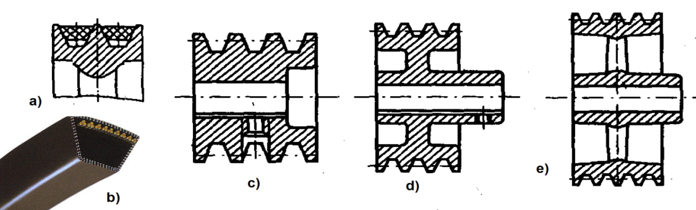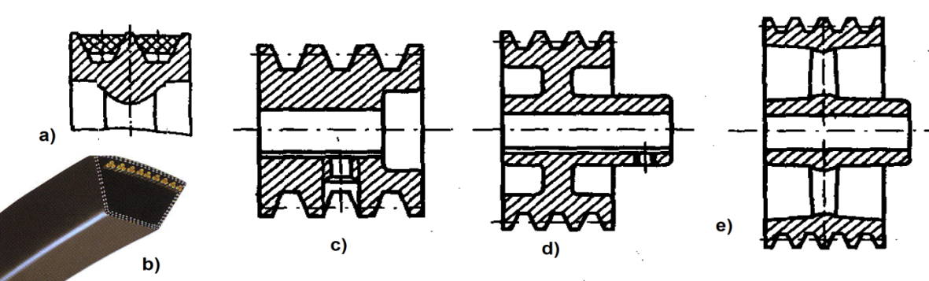

Hình 1.7. Kết cấu đai và bánh đai thang

Sử dụng đai thang cho phép ta tăng khả năng tải của bộ truyền nhờ việc tăng hệ số ma sát giữa dây đai và bánh đai. Tuy nhiên, khi tăng tiết diện dây đai sẽ tăng khả năng tải của bộ truyền nhưng kích thước bánh đai cũng bị ảnh hưởng .

*\* Đai răng:*

Đai răng là một dạng biến thể của bộ truyền đai: Dây đai có dạng giống như thanh răng còn bánh đai có răng giống như bánh răng. Bộ truyền đai răng làm việc chủ yếu theo nguyên tắc ăn khớp nên lực căng trên dây đai khá nhỏ. Giống với bộ truyền bánh răng, kích thước của đai răng (mô đun *m*) được tiêu chuẩn hóa. Dây đai răng được chế tạo thành vòng kín và có chiều dài tiêu chuẩn tương tự như với đai thang ().

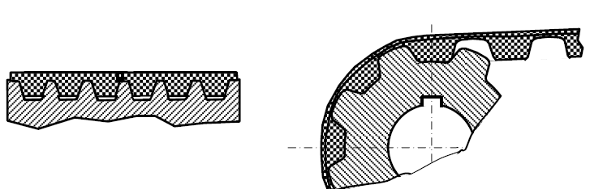 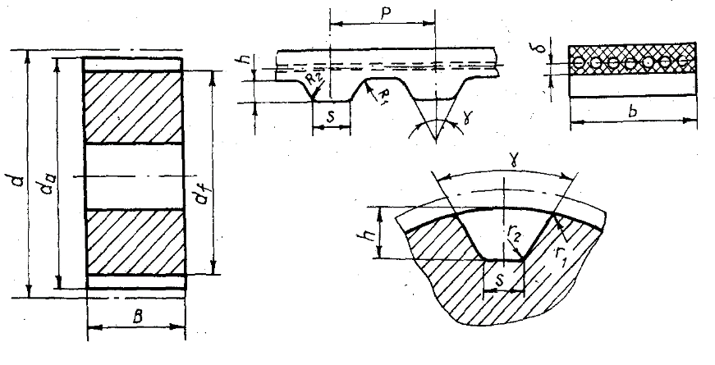

Hình 1.. Kết cấu bộ truyền đai răng

### 1.2.2. Bộ truyền xích

Bộ truyền xích được bố trí giữa trục công tác gồm các đĩa xích dẫn 1, xích bị dẫn 2 và dây xích 3 (). Bộ truyền làm việc dựa trên nguyên lý ăn khớp giữa các mắt xích với răng của đĩa xích, và thường được bố trí giữa hộp giảm tốc và trục công tác khi các trục song song nhau, và có thể truyền chuyển động cho nhiều trục đồng thời.



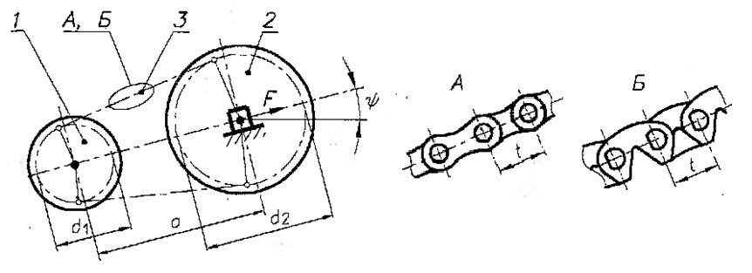

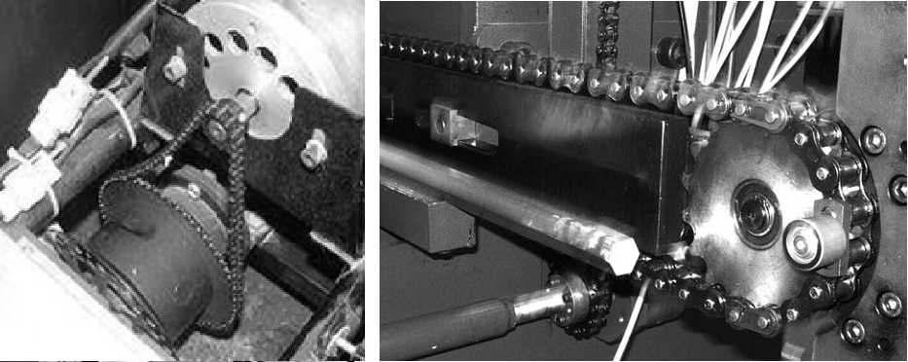

Hình 1.9. Cấu tạo bộ truyền xích và một số hệ thống sử dụng bộ truyền xích

Bộ truyền xích có thể truyền động giữa các trục có khoảng cách xa đến 8m với vận tốc truyền động dưới 15m/s và số vòng quay dưới 500vg/ph. Công suất truyền dẫn có thể lên đến vài ngàn kW, tuy nhiên để đảm bảo khả năng làm việc, các bộ truyền xích thường được sử dụng để truyền công suất trong khoảng giá trị từ 100kW trở lại.

So với bộ truyền đai, bộ truyền xích có các ưu điểm như:

- Không có hiện tượng trượt trơn, hiệu suất truyền động cao hơn và có thể làm việc khi quá tải.

- Không đòi hỏi phải căng xích nên lực tác dụng lên trục và ổ nhỏ hơn.

- Kích thước nhỏ hơn bộ truyền đai nếu truyền cùng công suất và số vòng quay.

Các dạng bộ truyền xích được sử dụng phổ biến hiện nay là xích con lăn, xích ống con lăn và xích răng.

*\* Xích ống con lăn và xích con lăn*

Xích ống con lăn có kết cấu dây xích như : Các má ngoài 1 lắp chặt với chốt 2 và các má trong 3 lắp chặt ống 4. Ống 4 lắp có khe hở với chốt 2 tạo thành bản lề, nhờ đó khi vào khớp các má ngoài 1 sẽ xoay tương đối với các má trong 3, con lăn 5 lắp lỏng với ống 4 có thể quay trên mặt ăn khớp với đĩa xích giúp giảm ma sát giữa các mặt tiếp xúc. Quá trình ăn khớp của xích ống con lăn với răng của đĩa xích được thực hiện qua con lăn 5. Do con lăn 5 có thể lăn trên bề mặt răng của đĩa xích nên ma sát sinh ra trên bề mặt răng một phần là ma sát lăn và làm giảm độ mài mòn cho răng trên đĩa xích.

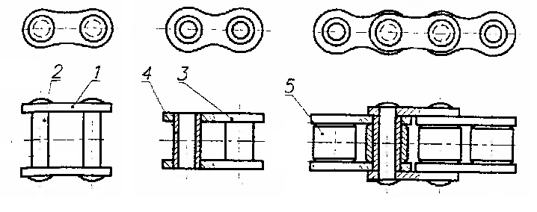 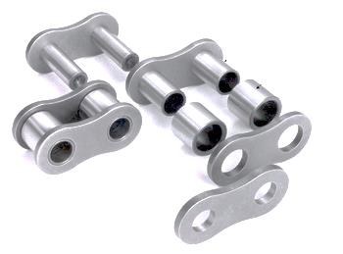

Hình 1.10. Cấu tạo xích ống con lăn

Giống với bộ truyền đai, khi có nhu cầu truyền tải lớn nhưng không muốn tăng kích thước tiết diện ngang của bộ truyền, ta có thể dùng bộ truyền xích nhiều dãy (). Tuy nhiên, tương tự như bộ truyền đai, số dãy xích càng nhiều thì mất cân bằng tải trọng trên các dãy xích càng lớn, bộ truyền làm việc kém hiệu quả.

|  |  |  |
| --- | --- | --- |
|  |  |  |

Hình 1.11. Kết cấu đĩa xích và dây xích nhiều dãy.

Khi cần truyền động với với tải trọng nhỏ, ta có thể sử dụng xích ống. Kết cấu xích loại này tương tự như xích con lăn nhưng không sử dụng con lăn 5. Khi đó bề mặt răng của đĩa xích tiếp xúc trực tiếp vào chốt 4 sẽ bị mòn nhanh hơn, nhưng khối lượng và giá thành dây xích sẽ nhỏ hơn so với xích con lăn.

Kết cấu đĩa xích khá giống với bánh răng. Các đĩa xích nhỏ có thể sử dụng phôi dập và chế tạo liền trục. Với đĩa xích có kích thước lớn, có thể chế tạo đĩa và mayơ riêng, rồi ghép lại bằng mối ghép hàn, hoặc mối ghép bulông. Ta cũng có thể sử dụng đĩa xích có các răng có thể tháo lắp được ().

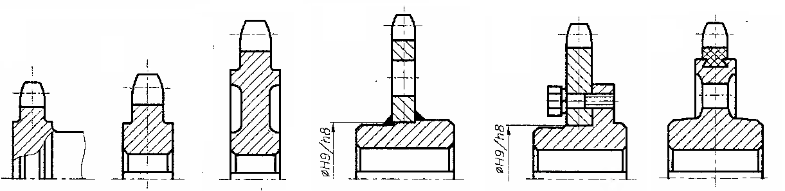

Hình 1.12. Biên dạng và kết cấu đĩa xích con lăn

*\* Xích răng*

Xích răng gồm nhiều má xích hình răng xếp xen kẽ, các má xích 1 ăn khớp với bề mặt răng của đĩa xích bởi hai mặt phẳng đầu má xích, các má xích nối với nhau bằng bản lề (chốt 2 và 3 a). Các bề mặt răng làm việc tạo thành một góc 60°. Xích răng làm việc êm, ít ồn, truyền được tải trọng cao hơn. Loại xích này có thể dùng khi cần truyền động với công suất lớn. Đĩa xích răng có biên dạng răng dạng hình thang và có kết cấu như b.

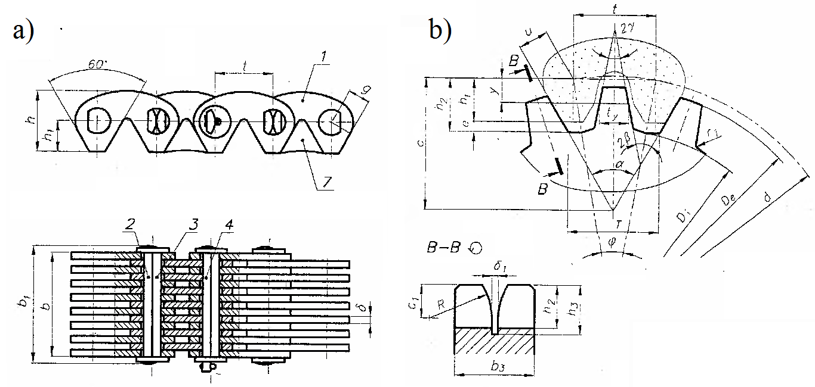

Hình 1.13. Cấu tạo xích răng (a) và kết cấu đĩa xích răng (b)

## 1.3. Thiết kế tối ưu hệ dẫn động cơ khí

Xuất phát từ điều kiện làm việc và yêu cầu cụ thể của máy công tác, đặc điểm kết cấu cũng như ưu điểm, nhược điểm của từng loại hộp giảm tốc và bộ truyền ngoài, nhà sản xuất có thể lựa chọn bộ truyền phù hợp với năng suất, tuổi thọ, điều kiện kinh tế, tính thuận lợi và an toàn trong chăm sóc bảo dưỡng thiết bị…

Tỉ số truyền là thông số đặc trưng cho sự thay đổi tốc độ và mô men xoắn giữa trục đầu vào và trục đầu ra, và là một trong những đặc tính kỹ thuật quan trọng nhất trong quá trình tính toán thiết kế. Như đã trình bày ở phần 1.1, các bộ truyền và hộp giảm tốc có kết cấu khác nhau sẽ có tỉ số truyền khác nhau (Bảng 1.1). Nếu phân phối tỉ số truyền các bộ truyền thành phần một cách phù hợp, ta có thể thu được một số hiệu quả đáng kể mà vẫn đảm bảo được yêu cầu làm việc ban đầu như thu gọn kích thước, giảm nhẹ khối lượng, giảm giá thành chế tạo… Do vậy việc thiết kế tối ưu tỉ số truyền cả hệ thống hay thiết kế tối ưu từng bộ phận (hộp giảm tốc và bộ truyền ngoài) đều có ý nghĩa rất quan trọng.

Bảng 1.1. Tỉ số truyền nên dùng và tỉ số truyền giới hạn của một số bộ truyền

| Loại truyền động | Tỉ số truyền nên dùng | Tỉ số truyền giới hạn |
| --- | --- | --- |
| Hộp giảm tốc bánh răng trụ: |  |  |
| - 1 cấp | 1,5-8 | 1 -11 |
| - 2 cấp | 8-40 | 4-60 |
| - 3 cấp | 31,5-180 | 25 - 326 |
| Hộp giảm tốc bánh răng côn 1 cấp | 1-5 | 1-8 |
| Hộp giảm tốc bánh răng côn - trụ | 8 - 31,5 | 6,3 - 40 |
| Hộp giảm tốc trục vít 1 cấp | 8-60 | 6,5 - 80 |
| Hộp giảm tốc trục vít 2 cấp | 300-800 | 42,25 - 3600 |
| Hộp giảm tốc bánh răng - trục vít | 20-315 | 14,6- 480 |
| Hộp giảm tốc trục vít - bánh răng | 20-315 | 14,6- 480 |
| Bộ truyền đai | 1,5 - 4 | 1 - 6 |
| Bộ truyền xích | 1,5 - 5 | 1 - 6 |

Trong tính toán thiết kế tối ưu hệ dẫn động cơ khí, việc cân đối về kết cấu giữa hộp giảm tốc và bộ truyền ngoài đóng vai trò rất quan trọng vì chúng là những bộ phận chính của hệ dẫn động. Đồng thời quá trình thiết kế tối ưu hộp giảm tốc và bộ truyền ngoài có liên hệ mật thiết với nhau (bằng cách thay đổi tỉ số truyền, ta có thể giảm khối lượng của hộp đồng thời tăng khối lượng của bộ truyền ngoài hoặc ngược lại).

## 1.4 Kết luận

- Hệ dẫn động cơ khí đã được sử dụng rộng rãi và chiếm một vị trí quan trọng trong ngành công nghiệp nói chung và cơ khí nói riêng. Việc nghiên cứu tính toán thiết kế tối ưu hệ dẫn động là nội dung được đặc biệt quan tâm để đáp ứng yêu cầu sử dụng hệ thống dẫn động có hiệu quả nhất.

- Các hệ truyền động chính được sử dụng trong công nghiệp đã được tìm hiểu và trình bày trong nội dung chương, qua đó thấy rõ vai trò quan trọng của các hệ dẫn động cơ khí.

- Việc khảo sát tối ưu hóa hệ dẫn động cơ khí bao gồm nhiều bộ phận thực chất là việc cân đối các thông số về kích thước, khối lượng... các bộ phận trong hệ (hộp giảm tốc và bộ truyền ngoài). Vì vậy, hộp giảm tốc và bộ truyền ngoài là các bộ phận được lựa chọn làm đối tượng để tối ưu hóa.

- Trong việc thiết kế tối ưu hộp giảm tốc và bộ truyền ngoài, tỉ số truyền là thông số quan trọng cần được phân phối tối ưu vì chúng có ảnh hưởng rất lớn đến kết cấu, khuôn khổ, khối lượng... và giá thành của toàn hệ thống.

# Chương 2. TỔNG QUAN VỀ THIẾT KẾ TỐI ƯU HỆ DẪN ĐỘNG CƠ KHÍ

Việc thiết kế tối ưu hệ dẫn động có tác dụng rất lớn trong việc làm giảm khối lượng cũng như giá thành, qua đó nâng cao năng suất và hiệu quả sử dụng của hệ. Nhiều nghiên cứu đã được thực hiện về tính toán thiết kế tối ưu hộp giảm tốc cũng như bộ truyền ngoài. Các nghiên cứu này tập trung vào việc tối ưu hộp giảm tốc theo các tiêu chí khác nhau như khối lượng hộp, kích thước bao của hộp, tiết diện ngang của hộp... Các bộ truyền ngoài cũng được nghiên cứu tối ưu theo nhiều khía cạnh. Chương này trình bày các kết quả nghiên cứu tìm hiểu về thiết kế tối ưu hộp giảm tốc và bộ truyền ngoài của các tác giả trong và ngoài nước.

## 2.1. Tối ưu hóa hộp giảm tốc

Trong quá trình thiết kế chế tạo hộp giảm tốc, có nhiều thông số được đưa vào khảo sát để kiểm tra ảnh hưởng của chúng đến kết quả tính toán như hiệu suất các bộ truyền, vật liệu chế tạo các chi tiết, phương pháp gia công... Trong đó, tỉ số truyền của hộp giảm tốc nói chung và của các bộ truyền trong hộp nói riêng là thông số có ảnh hưởng quan trọng và là yếu tố quyết định đến kết quả của quá trình tối ưu hóa. Việc thay đổi tỉ số truyền tác động trực tiếp đến các thông số khác như kích thước hộp, khối lượng các bộ truyền trong hộp, giá thành chế tạo hay điều kiện làm việc của các bộ truyền….

Về cơ bản, các yêu cầu thường gặp trong quá trình phân phối tối ưu tỉ số truyền của hộp giảm tốc phụ thuộc vào rất nhiều yếu tố: tỉ số truyền chung của cả hộp, điều kiện làm việc, yêu cầu chế tạo và lắp ghép, độ bền và tuổi thọ các chi tiết trong hộp… ta có thể chia các tiêu chí thiết kế này thành những dạng sau:

*\* Phân phối tỉ số truyền theo yêu cầu gia công vỏ hộp:*

Việc thống nhất kích thước vỏ hộp tạo thuận lợi cho việc gia công hộp giảm tốc tiêu chuẩn, từ đó giảm chi phí gia công khuôn và giá thành chế tạo. Trên cơ sở đó tỉ số của khoảng cách giữa các trục cấp chậm và cấp nhanh được chuẩn hóa để đưa ra phương án phân phối tỉ số truyền. Tiêu chí này thường được lựa chọn trong quá trình thiết kế sản xuất hộp giảm tốc với số lượng lớn, khi đó tỉ số truyền của các bộ truyền trong hộp được tính toán kỹ lưỡng để dãy tỉ số truyền của hộp được sản xuất đa dạng nhất, nhưng sử dụng vỏ hộp có thông số thay đổi ít nhất.

*\* Phân phối tỉ số truyền theo yêu cầu bôi trơn:*

Yêu cầu bôi trơn hộp giảm tốc sẽ giúp xác định được kích thước cũng như cách bố trí của các bộ truyền trong hộp. Để bôi trơn được vùng ăn khớp của các cặp bánh răng trong hộp giảm tốc, người ta thường tính toán sao cho các bánh răng lớn được nhúng đều vào dầu để có lượng dầu bôi trơn nhỏ nhất.

*\* Phân phối tỉ số truyền theo yêu cầu khối lượng gọn nhẹ*

Với các hộp giảm tốc bánh răng trụ loại nặng, yêu cầu truyền động với công suất lớn thì chỉ tiêu về kích thước và khối lượng lại có ý nghĩa quan trọng. Lúc này cần phân bổ tỉ số truyền cho các cấp xuất phát từ điều kiện tổng khoảng cách trục là nhỏ nhất để thu gọn kích thước chiều ngang và khối lượng của hộp.

Trên cơ sở các tiêu chí đã đề xuất, nhiều nghiên cứu về phân phối tối ưu tỉ số truyền cho các loại hộp tốc độ đã được thực hiện và cho kết quả đáng kể như:

Tác giả Trịnh Chất đã tiến hành xây dựng mô hình tính toán cụ thể cho quá trình tối ưu hóa tỉ số truyền hộp giảm tốc qua các bước:

- Mô hình hóa các hệ dẫn động theo đặc điểm truyền động.

- Nghiên cứu lựa chọn các chỉ tiêu tối ưu, lập các hàm mục tiêu và các ràng buộc.

- Nghiên cứu, ứng dụng của các phương pháp gần đúng để giải bài toán tối ưu.

Trên cơ sở tính toán biến đổi công thức, tác giả Trịnh Chất đã thiết lập được một số hàm mục tiêu với các ràng buộc cụ thể:

+ Hàm mục tiêu về khối lượng các bộ truyền nhỏ nhất: 

+ Hàm mục tiêu về hiệu suất truyền động cao nhất: 

+ Hàm mục tiêu về mô men quán tính khối lượng nhỏ nhất: 

Dựa vào các mô hình tính toán này, tác giả Vũ Ngọc Pi đã tiến hành nghiên cứu và xây dựng bài toán phân phối tỉ số truyền với các loại hộp giảm tốc khác nhau: Phân phối tối ưu tỉ số truyền trong hộp giảm tốc bánh răng trụ hai cấp phân đôi cấp chậm theo tiêu chí diện tích tiết diện mặt cắt ngang của hộp nhỏ nhất . Kết quả nghiên cứu chỉ ra rằng nếu tỉ số truyền của hộp uh tăng thì tỉ số truyền các cấp cũng tăng theo, trong đó tỉ số truyền của bộ truyền cấp nhanh u1 tăng nhanh hơn tỉ số truyền của bộ truyền cấp chậm u2. Từ đó xác định được giá trị tỉ số truyền tối ưu cho các bộ truyền trong hộp:

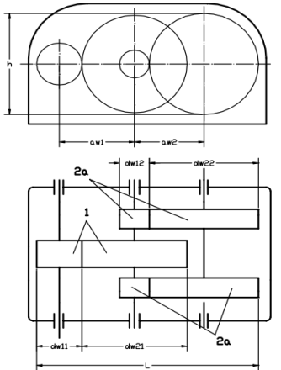 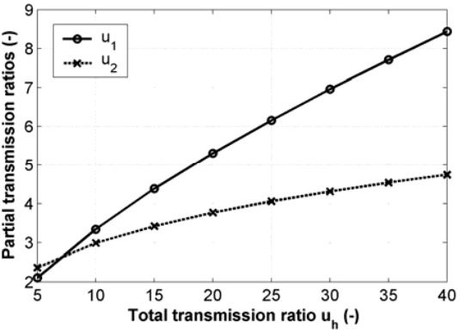

Hình 2.1. Phân phối tỉ số truyền trong hộp giảm tốc phân đôi cấp chậm theo tiêu chí tiết diện mặt cắt ngang của hộp nhỏ nhất .

Ngoài ra, các hộp giảm tốc bánh răng nhiều cấp cũng được nghiên cứu và xây dựng công thức phân phối tỉ số truyền tối ưu theo tiêu chí chiều dài hộp nhỏ nhất. Kết quả từ quá trình nghiên cứu được trình bày trong các bài báo , .

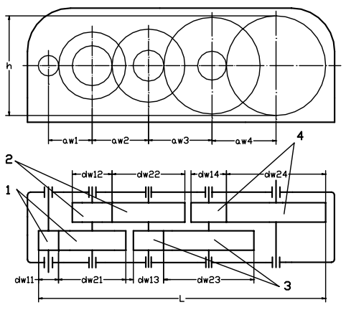 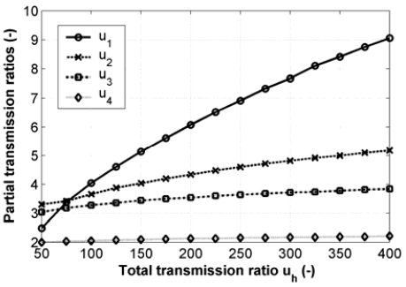

Hình 2.2. Phân phối tỉ số truyền trong hộp giảm giảm tốc bốn cấp khai triển

theo tiêu chí chiều dài hộp nhỏ nhất .

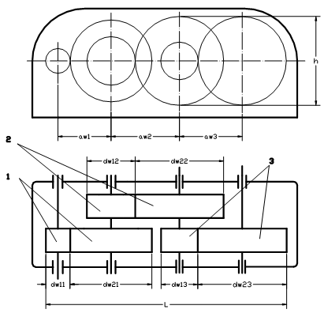 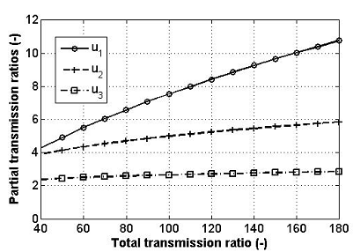

Hình 2.3. Phân phối tỉ số truyền trong hộp giảm tốc ba cấp khai triển

theo tiêu chí chiều dài hộp nhỏ nhất .

Các nghiên cứu về tối ưu hóa hộp giảm tốc cũng được nhiều tác giả nước ngoài tiến hành và cũng đã đạt được nhiều thành công đáng kể. Cụ thể Faruk Mendi đã tiến hành tối ưu đa mục tiêu khi thiết kế hộp giảm tốc một cấp bánh răng trụ bằng cách xây dựng các biểu thức quan hệ từ các thông số của bộ truyền. Sử dụng giải thuật di truyền (GA), tác giả đã xây dựng được mô hình xác định kích thước tối ưu cho bánh răng, trục và ổ trong hộp giảm tốc một cấp bánh răng trụ.

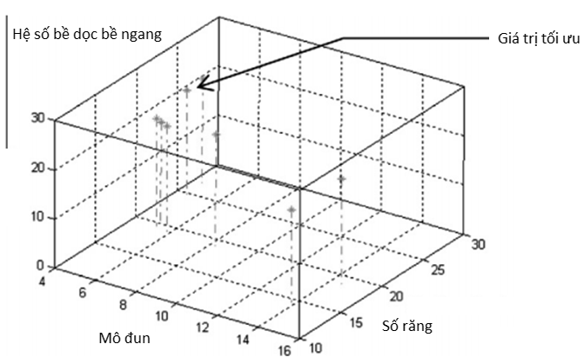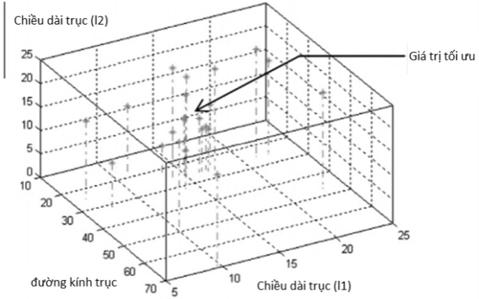

|  |  |
| --- | --- |
|  | Hình 2.4. Bảng kết quả xác định giá trị tối ưu cho các thông số về bề rộng bánh răng, chiều dài trục và bề rộng ổ bằng giải thuật di truyền (GA - Genetic Algorithm) |

Bằng phương pháp thống kê, Milou cũng đã so sánh thực nghiệm các dạng hộp giảm tốc đã có trên thị trường tại Đức, từ đó đưa ra các thông số ảnh hưởng đến quá trình thiết kế và chế tạo hộp giảm tốc.

Những năm gần đây, các đề tài nghiên cứu tại trường Đại học Kỹ thuật Công nghiệp về hệ dẫn động kết hợp hộp giảm tốc và bộ truyền ngoài cũng đã được thực hiện:

Đề tài “*Nghiên cứu thiết kế tối ưu hộp tăng tốc bánh răng trụ răng nghiêng hai cấp khai triển dùng trong máy phát điện sức gió trục đứng theo tiêu chí khối lượng hoặc giá thành của hệ là nhỏ nhất“* được tác giả Nguyễn Thị Thanh Ngathực hiện cho phép lựa chọn tỉ số truyền tối ưu cho hộp tăng tốc bánh răng trụ răng nghiêng hai cấp khai triển, lựa chọn số vòng quay hợp lý cho máy phát để giảm được khối lượng hoặc chính giá thành của máy phát khi kết hợp với hộp tăng tốc .

Mối quan hệ giữa tỉ số truyền của hộp tăng tốc và khối lượng của hộp được chỉ ra trên .

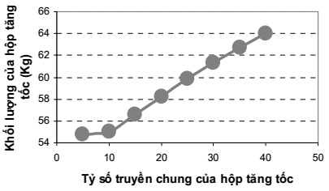 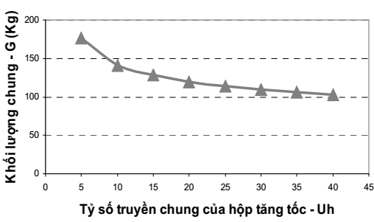

Hình 2.5. Biểu đồ quan hệ giữa uh với khối lượng của hộp và của cả hệ thống .

Đề tài *“Tính toán phân phối tối ưu tỉ số truyền cho hộp giảm tốc côn-trụ hai cấp và bộ truyền đai ngoài hộp„* của tác giả Nguyễn Thị Hồng Cẩm đã đưa ra công thức biến đổi cụ thể được đánh giá cao và có khả năng ứng dụng hiệu quả vào giải quyết các bài toán trong thực tiễn cũng như vào quá trình thực hiện đồ án môn học Chi tiết máy của sinh viên [11].

Trong phạm vi đề tài nghiên cứu, tác giả sử dụng loại hộp giảm tốc bánh răng trụ hai cấp khai triển để tính toán tối ưu do những ưu điểm đặc biệt của loại hộp này so với các loại hộp giảm tốc khác đã trình bày ở phần 1. Hơn nữa dạng hộp giảm tốc bánh răng trụ hai cấp khai triển cũng được sử dụng rất phổ biến không chỉ ở Việt Nam mà còn ở nhiều nước trên thế giới, cho phép khả năng nghiên cứu và tính ứng dụng cao.

## 2.2. Tối ưu hóa bộ truyền ngoài

Với các bộ truyền ngoài hộp, cho đến nay đã có khá nhiều nghiên cứu về các thông số tính toán và thiết kế tối ưu được công bố, nhưng tập trung chủ yếu vào các bộ truyền đai như tính toán chính xác hệ số trượt trong bộ truyền đai (), xác định góc nghiêng tối ưu của rãnh đai trong bộ truyền đai thang (), thiết kế tối ưu về hình dạng của puli đai thang trên cơ sở nâng cao độ bền mỏi của puli (). Một số nghiên cứu cũng đi sâu tìm hiểu các thông số ảnh hưởng đến khả năng làm việc của đai như nhiệt độ , vận tốc vòng , độ không ổn định của dây đai hay sự phân bố ứng suất trong đai thang . Bộ truyền đai cũng đã tính toán tối ưu hóa tỉ số truyền cùng với các loại hộp giảm tốc khác nhau như hộp giảm tốc hai cấp bánh răng côn-trụ, hộp giảm tốc hai cấp bánh răng trụ khai triển....

Tuy nhiên, với các nghiên cứu về bộ truyền xích, cho đến nay chưa có nghiên cứu cụ thể nào được thực hiện để phục vụ cho quá trình tính toán thiết kế tối ưu hóa tỉ số truyền bộ truyền xích hay hệ dẫn động có sử dụng bộ truyền xích. Các nghiên cứu đã thực hiện mới chỉ ở phạm vi đánh giá kết cấu bộ truyền như kết cấu tối ưu của bộ truyền xích bố trí kiểu chữ U hay tính toán các tham số tối ưu của bộ truyền xích về số răng tối ưu của đĩa xích dẫn Z1 và bước xích để khối lượng của bộ truyền là nhỏ nhất , xác định biên dạng răng tối ưu của đĩa xích hay xác định số răng tối ưu của đĩa xích bị dẫn của bộ truyền xích với đĩa xích bị dẫn nhiều tầng . Việc xác định tỉ số truyền cho bộ truyền xích sử dụng trong các hộp giảm tốc mới chỉ dừng lại ở các công thức kinh nghiệm .

## 2.3. Kết luận

Từ các phân tích ở trên ta thấy rằng cho đến nay đã có nhiều nghiên cứu được thực hiện về thiết kế tối ưu hệ thống dẫn động cơ khí. Tuy nhiên, những nghiên cứu này thường tập trung vào thiết kế tối ưu riêng lẻ hộp giảm tốc theo nhiều chỉ tiêu cụ thể hoặc thiết kế tối ưu bộ truyền đai chứ chưa có nghiên cứu nào về thiết kế hệ dẫn động cơ khí có sử dụng bộ truyền xích trong quá trình tính toán. Trên thực tế, hệ dẫn động cơ khí có sử dụng hộp giảm tốc và bộ truyền xích ngày càng được sử dụng phổ biến nhờ kết cấu nhỏ gọn, hiệu suất cao. Do vậy, nghiên cứu xác định tỉ số truyền tối ưu trong hệ dẫn động dùng hộp giảm tốc bánh răng trụ hai cấp khai triển và bộ truyền xích được tác giả lựa chọn và thực hiện.

# Chương 3. XÂY DỰNG BÀI TOÁN TỐI ƯU HÓA

Tối ưu hóa là một trong những lĩnh vực kinh điển của toán học có ảnh hưởng đến hầu hết các lĩnh vực khoa học - công nghệ. Bài toán tối ưu là một vấn đề quan trọng không phải chỉ trong lĩnh vực kỹ thuật mà còn trong nhiều lĩnh vực khác như kinh tế, nông nghiệp, quốc phòng, an ninh… Việc tìm và giải bài toán tối ưu do đó chiếm vai trò hết sức quan trọng. Kết quả của việc giải quyết bài toán sẽ đưa ra phương án xử lý hợp lý nhất, tốt nhất, tiết kiệm chi phí, nguồn lực mà vẫn đem lại hiệu quả sử dụng cao.

## 3.1. Lựa chọn hàm mục tiêu

Như đã trình bày ở chương 2, cơ sở của quá trình tính toán thiết kế tối ưu tập trung chủ yếu ở việc xác định tỉ số truyền của các bộ truyền trong hệ thống, cụ thể là phân phối tỉ số truyền cho hộp giảm tốc và bộ truyền xích ngoài hộp. Với sơ đồ bố trí các bộ truyền trong hệ như ta có thể đề xuất các dạng bài toán tối ưu với các tiêu chí tính toán như:



Hình 3.1. Sơ đồ kết cấu hệ thống

### 3.3.1. Hàm đơn mục tiêu theo kích thước tiết diện ngang của hệ là nhỏ nhất:

|  |  |
| --- | --- |
| Tiết diện ngang của hộp giảm tốc là diện tích mặt cắt ngang của hộp (vùng đánh dấu trong ) và có giá trị S=H*L, với H và L là các kích thước bao. Kích thước này phụ thuộc đường kính các bánh răng lớn dw21, dw22 và khoảng cách trục aw của các bộ truyền. Khoảng cách giữa các bánh răng và thành hộp δ1 vàbề dày thành hộp δ2 là các thông số phụ thuộc trực tiếp vào kích thước của các bộ | Hình 3.2. Tiết diện ngang hộp giảm tốc |

truyền (thông thường δ1 = 1,5.δ2).

Theo Kudreavtev , khi điều kiện để tiết diện ngang của hộp giảm tốc nhỏ nhất thì dw21≈dw22, đồng nghĩa với kích thước các bánh răng lớn gần bằng nhau, cho phép lượng dầu bôi trơn trong hộp (nếu sử dụng phương pháp bôi trơn ngâm dầu) sẽ là tối thiểu mà vẫn đảm bảo các bộ truyền trong hộp được bôi trơn đồng đều.

Nếu xét trong toàn hệ thống (gồm cả bộ truyền xích và hộp giảm tốc), tiêu chí tiết diện ngang của hệ chính là thông số liên quan đến kích thước bao của cả hệ.

Khi đó ta phải kể đến ảnh hưởng của bộ truyền ngoài, nghĩa là cách bố trí của bộ truyền xích, góc nghiêng của bộ truyền so với phương ngang và kích thước các

|  |  |
| --- | --- |
| đĩa xích so với kích thước của hộp. Việc tăng hay giảm kích thước đĩa xích (hay thay đổi tỉ số truyền của bộ truyền ngoài) sẽ ảnh hưởng trực tiếp đến kích thước bao của hệ ().  Cụ thể là chiều cao H* của hệ sẽ phụ thuộc các thông số là đường kính các bánh răng, đĩa xích (dw21, dw22, d2x), còn chiều dài L* phụ thuộc đường kính đĩa xích d2x, đường kính bánh răng lớn dw22 và các khoảng cách trục (aw, aw1, aw2).  Min(SHệ)= Min(L*.H*) | a)    b)    Hình 3.3. Tiết diện ngang của hệ |

Theo Hình 3.3, quá trình xác định tiết diện ngang của hệ sẽ có 2 trường hợp:

**+ Trường hợp 1 (**Hình 3.3a**)** **d2x = dw21=dw22**: Khi các đĩa xích lớn và bánh răng lớn bằng nhau, kích thước chiều cao của hệ chính là chiều cao của hộp H* (≈ dw22) và chiều dài L* phụ thuộc chiều dài hộp với L*≈ min(Lhộp, dw22+axích+d2x/2).

**+ Trường hợp 2 (**Hình 3.3b**)** **d2x > dw21=dw22**: Kích thước bộ truyền xích lúc này sẽ vượt quá kích thước các bánh răng, ảnh hưởng đến việc bố trí bộ truyền (tăng góc nghiêng truyền động giữa các trục trong bộ truyền xích), đẩy cao kích thước bao H*. Đồng thời do bề dày đĩa xích nhỏ nên khi tăng đường kính đĩa xích quá lớn sẽ gây khó khăn trong quá trình chế tạo và khả năng làm việc của đĩa xích.

Khi đó, thiết kế hệ thống theo trường hợp 2 sẽ không phù hợp với mục tiêu là kích thước tiết diện ngang của hệ nhỏ nhất, nên ta xác định lại hàm mục tiêu cho tiêu chí thiết kế để tiết diện ngang của hệ nhỏ nhất là: **d2x = dw21=dw22**

### 3.1.2. Hàm đơn mục tiêu theo khối lượng của hệ là nhỏ nhất:

Khối lượng của hệ bao gồm khối lượng của hộp giảm tốc và của bộ truyền xích, trong đó các bộ phận cơ bản trong hộp giảm tốc là các bộ truyền bánh răng, các trục truyền, vỏ hộp (thân hộp và nắp hộp); của bộ truyền xích là các đĩa xích và dây xích. Có thể biểu diễn hàm dưới dạng biểu thức:

Min(GHT) = min(GBTX+ GHGT)

Trong đó:

- GHGT là khối lượng của hộp giảm tốc (thân/vỏ hộp, các bánh răng, các trục truyền)

- GBTX là khối lượng của bộ truyền xích (đĩa xích, trục đỡ, dây xích).

### 3.1.3. Hàm đơn mục tiêu giá thành của hệ là nhỏ nhất:

Giá thành của hệ bao gồm hộp giảm tốc và bộ truyền xích được xác định theo biểu thức quan hệ:

Min(CHT) = min(CBTX+ CHGT) = min(kBTX*GBTX + kHGT*CHGT)

Trong đó:

- GHGT, GBTX là khối lượng của hộp giảm tốc và của bộ truyền xích (tính theo kg).

- kHGT, kBTX là giá thành của hộp giảm tốc và bộ truyền xích (tính theo nghìn VNĐ/kg)

### 3.1.4. Lựa chọn hàm mục tiêu:

Các tiêu chí tối ưu hóa theo khối lượng của hệ thống và giá thành của hệ về cơ bản là giống nhau (nghĩa là hệ tối ưu về khối lượng thì cũng sẽ phù hợp với điều kiện tối ưu hóa về giá thành, do việc chế tạo các chi tiết được định giá theo khối lượng sản phẩm).

Mặt khác, khối lượng của hệ gồm hộp giảm tốc và bộ truyền xích thường có khối lượng hộp lớn gấp nhiều lần so với bộ truyền ngoài, nên bài toán tối ưu hóa về khối lượng có xu hướng giảm khối lượng hộp (giảm tỉ số truyền của hộp giảm tốc một lượng Δuh) để tăng khối lượng bộ truyền ngoài (tăng tỉ số truyền của bộ truyền xích một lượng Δux).

Kêt quả khảo sát với một hệ thống có cùng thông số trên trục công tác (Pct, nct) sử dụng hộp giảm tốc bánh răng trụ hai cấp khai triển kết hợp bộ truyền xích có uΣ=uh.ux cho trước, nếu thay đổi tỉ số truyền các thành phần ux, thay đổi về khối lượng và kích thước của hệ thống được trình bày trong Hình 3.4.

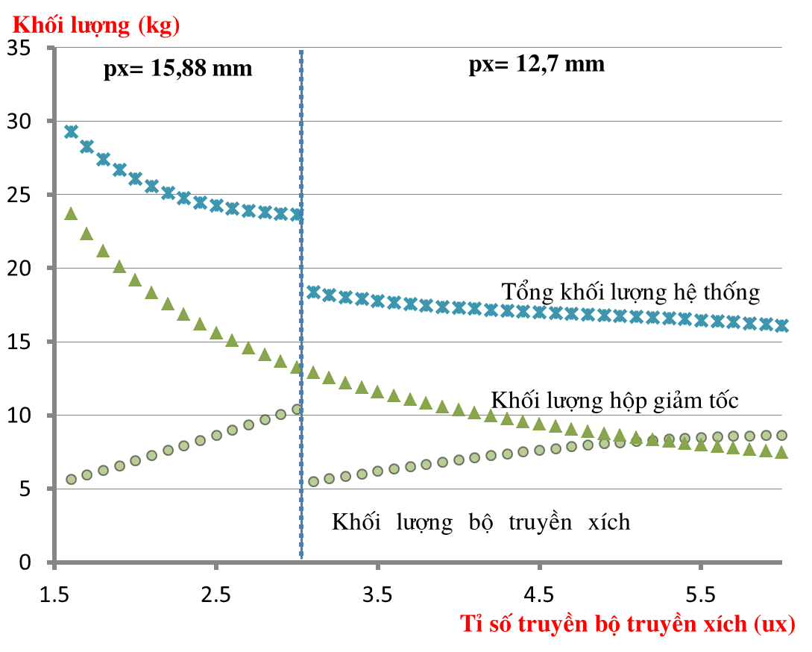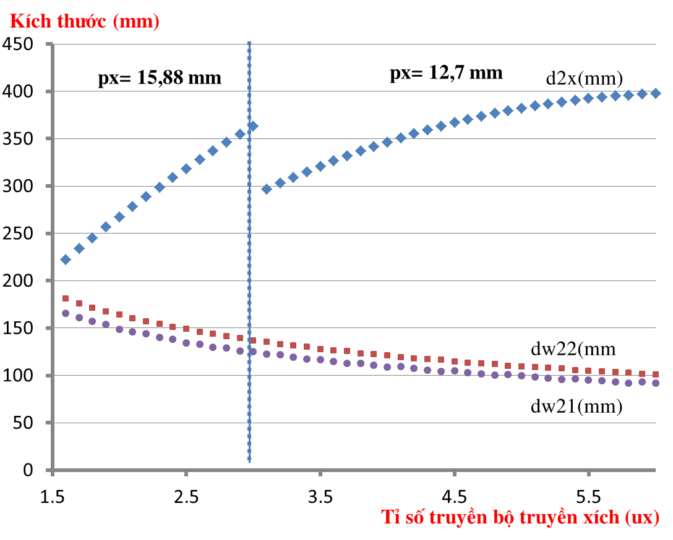

Hình 3.4. Khối lượng và kích thước hệ với một bộ thông số đầu vào cho trước.

Bước nhảy trên các đồ thị xuất hiện khi số vòng quay trên trục công tác đạt ngưỡng n01 (Bảng 3.2), bước xích được thu nhỏ để giảm kích thước bộ truyền ngoài. Quan sát có thể thấy thấy khối lượng của hệ sẽ đạt giá trị nhỏ nhất khi tỉ số truyền của bộ truyền xích đạt cực đại (nghĩa là ux=uxmax=6), trong khi đường kính của đĩa xích lớn sẽ nằm trong khoảng d2x=300-400mm, lớn hơn rất nhiều kích thước của các bánh răng trong hộp giảm tốc dw=150-100mm, gây mất cân đối kích thước hệ thống. Do đó, phương án tối ưu hóa hệ theo hàm mục tiêu về khối lượng nhỏ hoặc giảm giá thành sẽ không hợp lý.

Trong phạm vi nghiên cứu của đề tài, tác giả sẽ tập trung nghiên cứu bài toán tối ưu hóa đơn mục tiêu “*Phân phối tối ưu tỉ số truyền của các bộ truyền trong hệ theo tiêu chí kích thước tiết diện ngang của hệ là nhỏ nhất*”.

dw21=dw22 =d2x  (3.1)

## 3.2. Xây dựng hàm mục tiêu tối ưu

Trong phần này, ta sẽ xây dựng các biểu thức tổng quát của để xác địnhđường kính các bánh răng/đĩa xích cho hệ. Các thông số về đường kích của các bộ phận này sẽ được chia nhỏ để tính toán riêng. Quá trình tính toán sử dụng các thông số từ trục công tác (trục IV) với các đặc trưng về công suất, tỉ số truyền và mômen xoắn trong từng bộ truyền được mô tả trong :

Bảng 3.1. Thông số trên các trục của hệ dẫn động.

|  |  |  |  |  |
| --- | --- | --- | --- | --- |
| **Trục** | **Trục I**  (Z1) | **Trục II**  (Z2,Z3) | **Trục III**  (Z4,Zx1) | **Trục IV**  (Zx2) |
| **Công suất**  P (kW) |  |  |  |  |
| **Số vòng quay** n (vòng/phút) |  |  |  |  |
| **Mô men xoắn**  T (N.mm) |  |  |  |  |

*a) Xác định kích thước của các bộ truyền bánh răng:*

Các hộp giảm tốc hiện nay sử dụng bánh răng thân khai do đây là dạng bánh răng dễ chế tạo và được sử dụng phổ biến nhất trong các hộp giảm tốc hiện nay.

 

Hình 3.5.Các thông số của bánh răng thân khai

Các thông số cơ bản của bánh răng thân khai được mô tả trong gồm:

- **Vòng tròn chia**: Trong phương pháp tạo biên dạng thân khai bằng bao hình, vòng tròn c được gọi là vòng tròn chia của bánh răng còn đường thẳng gắn liền với thanh răng sinh và lăn không trượt với vòng chia c của bánh răng được tạo hình gọi là đường chia.

- **Bước răng p:** là khoảng cách giữa hai cạnh cùng phía của hai răng nối tiếp nhau đo trên vòng tròn chia. Đối với bánh răng trụ răng nghiêng với góc nghiêng  thì bước răng được xác định bởi bước pháp tuyến pn và bước tiếp tuyến pt theo mối quan hệ: 

**- Môđun m**: Cùng với bước răng, một thông số khác về kích thước được sử dụng là môđun của bánh răng m và được định nghĩa: . Để hạn chế số lượng dao, mô đun được tiêu chuẩn hoá. Mô đun tiêu chuẩn của bánh răng trụ răng thẳng là mô đun ngang m, của bánh răng nghiêng là mô đun pháp , của bánh răng côn răng thẳng là mô đun mặt mút lớn mte và của bánh răng côn răng không thẳng là mô đun pháp trung bình mnm.

**- Đường kính đỉnh răng:** da = d1 + 2 (1 + x1 - y) m

**- Đường kính chân răng:** df = d1 - (2,5 - 2x1) m

**- Góc áp lực L:** là góc tạo thành giữa đường ăn khớp với tiếp tuyến chung tại tâm ăn khớp P của hai vòng tròn lăn.

**- Số răng** của bánh răng, kí hiệu là Z với:  

- Với một cặp bánh răng thì vận tốc của điểm ăn khớp giữa hai bánh răng bằng nhau .

Khi đó **tỉ số truyền u** của bộ truyền: 

**- Khoảng cách trục:** giữa đường tâm hai bánh răng: 

**- Chiều dày răng bw:** chiều dày ăn khớp chung của cặp bánh răng, thông thường bw được lấy theo giá trị tối thiểu của cặp bánh răng (bw=ba.aw) để đảm bảo điều kiện bền tiếp xúc và điều kiện bền uốn.

**- Bánh răng dịch chỉnh:** quá trình dịch chỉnh nhằm tăng độ bền, khắc phục hiện tượng cắt chân răng, hoặc để đạt khoảng cách trục cho trước. Về nguyên lý bánh răng dịch chỉnh được thực hiện bằng cách dùng đoạn thân khai khác của cùng một vòng tròn cơ sở làm cạnh răng (có nghĩa là phải thay đổi vị trí của dao khi cắt bánh răng). Về cơ bản, dịch chỉnh ảnh hưởng rất ít đến kích thước của bộ truyền, mà chỉ tạo ra thay đổi nhỏ trên bề mặt răng (đường chân răng và góc ăn khớp), gián tiếp làm thay đổi sức bền uốn và sức bền tiếp xúc của răng bánh răng.

*Các chỉ tiêu tính toán bánh răng*

Chỉ tiêu tính toán các bánh răng căn cứ vào điều kiên làm việc của các bánh răng để đưa ra phương án thiết kế phù hợp, giúp bánh răng làm việc có tuổi thọ cao:

- Tính răng về độ bền tiếp xúc nhằm tránh tróc rỗ vì mỏi đồng thời hạn chế mòn và dính theo điều kiện: H [H], với [H] là ứng suất tiếp xúc cho phép xác định từ thực nghiệm, áp dụng với các bộ truyền kín, bôi trơn đầy đủ.

- Tính răng về độ bền uốn đề tránh gãy răng, xuất phát từ điều kiện: F [F], áp dụng với các bộ truyền hở bôi trơn kém.

- Kiểm nghiệm răng về quá tải đề phòng gãy giòn hoặc biến dạng dẻo bề mặt.

Ở đây, các bánh răng làm việc bánh răng truyền momen xoắn tại vị trí ăn khớp và chịu các ứng suất tiếp xúc H và ứng suất uốn F. Tương ứng với các dạng chịu tải này, bánh răng sẽ có các dạng hỏng như: gãy răng, tróc rỗ bề mặt răng, mòn răng, dính răng, biến dạng dẻo bề mặt, bong bề mặt răng.

Do trong hộp giảm tốc là do môi trường kín, bôi trơn đầy đủ nên được các bộ truyền bánh răng được tính toán thiết kế theo điều kiện bền tiếp xúc. Khi đó, ứng suất tiếp xúc H của cặp bánh răng trụ xác định dạng theo công thức (6.33) :



     (3.2)

Trong đó:  (3.3)

* ba, bd lần lượt là các hệ số tỉ lệ giữa bề rộng vành răng (bw) và khoảng cách trục (aw) và theo đường kính vòng chia bánh răng chủ động (dw1).



*  là ứng suất tiếp xúc cho phép của bộ truyền bánh răng;

* , ,  lần lượt là các hệ số xét đến cơ tính của vật liệu, hình dạng của bề mặt tiếp xúc, tổng chiều dài tiếp xúc ;

*  là hệ số tải trọng khi tính toán về tiếp xúc của bộ truyền bánh răng ( ,  là các hệ số kể đến sự phân bố không đều tải trọng trên vành răng và trên các đôi răng đồng thời ăn khớp, là hệ số kể đến tải trọng động xuất hiện trong vùng ăn khớp)

Từ các biểu thức, ta có đường kính vòng chia bánh răng chủ động và bị động:

 (3.3)

 (3.4)

Thay vào các bộ truyền bánh răng cấp nhanh và cấp chậm trong hộp giảm tốc, ta được:

 (3.5)

và  (3.6)

Mặt khác, ta có tỉ lệ momen xoắn giữa các trục: 

* T11 và [T11]: mô men xoắn và mô men xoắn cho phép trên trục I.

* T12 và [T12]: mô men xoắn và mô men xoắn cho phép trên trục II.

* br : hiệu suất bộ truyền bánh răng trong hộp , chọn br= 0,97.

* o : hiệu suất các cặp ổ lăn trong hộp, chọn o= 0,992.

Suy ra:  (3.7)

*Giải bài toán tối ưu về kích thước tiết diện ngang của hộp giảm tốc là nhỏ nhất:*

Khi dw21=dw22 kích thước tiết diện ngang của hộp nhỏ nhất, nghĩa là:

      

  (do , theo )

  (3.8)

Từ đó xây dựng được hàm số xác định đường kính dw2i cho từng bộ truyền:

dw21 = dw22 = f(uh,T1x)

với  là mô men xoắn trên trục đầu ra của hộp giảm tốc.

Biểu đồ quan hệ giữa đường kính bánh răng dw2 theo tỉ số truyền chung của hộp uh và công suất trục đầu ra của hộp giảm tốc T1x được trình bày trong .

Hình 3.6. Biểu đồ quan hệ giữa kích thước các bánh răng lớn theo uh vàT1x.

*b) Xác định kích thước của bộ truyền xích:*

Quá trình tính toán thiết kế bộ truyền xích là các thao tác chọn các kích thước hình học tiêu chuẩn theo khả năng làm việc của bộ truyền ( Do bộ truyền xích gồm các chi tiết đã được tiêu chuẩn hóa), cơ bản theo các bước sau:

1- Chọn loại xích phụ thuộc vào công suất truyền, vận tốc và điều kiện làm việc.

2- Chon số răng Z1 của đĩa xích dẫn (đĩa xích nhỏ).

3- Tính số răng đĩa xích lớn theo công thức Z2 = uxZ1.

4- Xác định các hệ số điều kiện làm việc k của bộ truyền.

5- Chọn bước xích pc tiêu chuẩn.

6- Xác định các thông số còn lại của bộ truyền (đường kính các đĩa xích, khoảng cách đường tâm các đĩa xích, chiều dài dây xích...).

Sau đây ta xây dựng mô hình tính toán từng bước cụ thể:

Với đường kính vòng chia đĩa xích dẫn: 

Với Z1 là số răng đĩa xích dẫn, được chọn theo tỉ số truyền ux theo bảng :

Bảng 3.2. Bảng tra số răng đĩa xích Z1 theo tỉ số truyền của bộ truyền xích ux

|  |  |  |  |  |  |  |
| --- | --- | --- | --- | --- | --- | --- |
| ux | 1  2 | 2  3 | 3  4 | 4  5 | 5  6 | 6 |
| Z1 | 31 ... 27 | 27 ... 25 | 25 ... 23 | 23 ... 21 | 21 ... 17 | 17 ... 15 |

Mối quan hệ giữa Z1 và ux có thể mô tả dưới dạng hàm bậc nhất bằng các sử dụng phương pháp hồi quy như Hình 3.7:

Hình 3.7. Đồ thị biểu diễn mối quan hệ giữa Z1 và ux

p là bước xích (mm) được xác định bằng bảng tra theo công suất tính toán Pt: 

Trong đó:

* P1x là công suất trên đĩa xích dẫn 

n1x là số vòng quay trục xích dẫn 

T1x là mô men xoắn trên trục xích dẫn 

(và  lần lượt là hiệu suất bộ truyền xích và hiệu suất một cặp ổ lăn; Tr là mô men xoắn trên trục công tác 🡪 )

*  - hệ số số răng đĩa dẫn;

*  - hệ số số vòng quay đĩa dẫn (n1 là tốc độ trục đĩa xích dẫn, n01 là giá trị xác định theo n1 để chọn bước xích tiêu chuẩn, xác định từ bảng tra :

Bảng 3.3. Bảng tra giá trị n01 theo tốc độ trục đầu vào n1 của bộ truyền xích

|  |  |  |  |  |  |  |  |  |
| --- | --- | --- | --- | --- | --- | --- | --- | --- |
| n1  (v/ph) | <100 | 100300 | 300500 | 500700 | 700900 | 9001100 | 11001300 | 1300 |
| n01 | 50 | 200 | 400 | 600 | 800 | 1000 | 1200 | 1600 |

* k là hệ số làm việc tổng được xác định theo các hệ số thành phần:

k = k0 ka kđckbt kđ kc

Với: k0 - hệ số phụ thuộc góc bố trí bộ truyền; Chọn k0=1 ( < 60).

ka - hệ số phụ thuộc khoảng cách trục a; Chọn ka=1 ( a=30÷50p ).

kdc - hệ số phụ thuộc phương pháp căng xích; Chọn kdc= 1.

kbt - hệ số phụ thuộc điều kiện bôi trơn; Chọn kbt= 1.

kd - hệ số phụ thuộc chế độ tải trọng (kd = 11,8); Chọn kd=1 .

kc - hệ số phụ thuộc chế độ làm việc (kc = 11,45); Chọn kc=1,25.

Do đó k = k0 ka kđc kbt kđ kc = 1.1.1.1.1.1,25=1,25

Thay các hệ số đã xác định vào công thức tính P1x, ta có:



Lúc này, căn cứ vào công suất tác dụng lên 1 dây xích P1x, ta tra bảng để chọn bước xích p phù hợp với công suất cho phép của trục đầu vào ()

Bảng 3.4. Công suất cho phép của xích con lăn

| *Bước xích*  *p (mm)* | *Công suất [P] tra theo tốc độ quay n01* | | | | | | | |
| --- | --- | --- | --- | --- | --- | --- | --- | --- |
| *50* | *200* | *400* | *600* | *800* | *1000* | *1200* | *1600* |
| 12,70 | 0,45 | 1,61 | 2,91 | 3,98 | 4,90 | 5,74 | 6,43 | 7,55 |
| 15,88 | 0,75 | 2,70 | 4,88 | 6,67 | 8,22 | 9,63 | 10,80 | 12,70 |
| 19,05 | 1,41 | 4,80 | 8,38 | 11,40 | 13,50 | 15,30 | 16,90 | 19,30 |
| 25,40 | 3,20 | 1,00 | 19,00 | 25,70 | 30,70 | 34,70 | 38,30 | 43,80 |
| 31,75 | 5,83 | 19,30 | 32,00 | 42,00 | 49,30 | 54,90 | 60,00 |  |
| 38,10 | 10,50 | 34,80 | 57,70 | 75,70 | 88,90 | 99,20 | 108,00 |  |
| 44,45 | 14,70 | 43,70 | 70,60 | 88,30 | 101,00 |  |  |  |
| 50,80 | 22,90 | 68,10 | 110,00 | 138,00 | 157,00 |  |  |  |

Có thể đưa về dạng đồ thị điểm như để đánh giá mối quan hệ giữa [P] và n01 theo từng loại bước xích khác nhau:

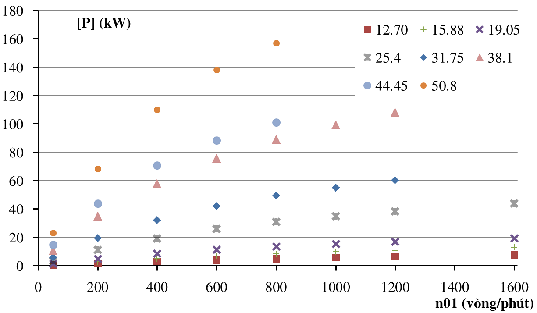

Hình 3.8. Đồ thị quan hệ [P] và n01 với các bước xích khác nhau

Khi đó, kích thước vòng chia đĩa xích bị dẫn (đĩa xích lớn) được xác định bởi công thức:  (3.9)

# CHƯƠNG 4. GIẢI BÀI TOÁN TỐI ƯU

## 4.1. Lựa chọn phương pháp giải bài toán tối ưu:

Để lựa chọn giải thuật hiệu quả cho bài toán tối ưu cần nhận dạng và phân loại mô hình cần tính toán. Về cơ bản, hàm mục tiêu của các bài toán tối ưu có thể chia loại thành *bài toán quy hoạch tuyến tính* và *bài toán quy hoạch phi tuyến* với các phương pháp giải thuật khác nhau.

### 4.1.1. Bài toán quy hoạch tuyến tính:

Các bài toán tuyến tính yêu cầu xây dựng chính xác hàm số đầu ra rồi khảo sát xác định cực trị của hàm số đó, thông thường các bài toán này thường dùng khi hàm đầu vào đơn giản và dễ xác định. Có thể sử dụng *phương pháp đồ thị* và *phương pháp biến đổi đơn hình* để giải bài toán dạng này.

*a) Phương pháp đồ thị*

Phương pháp đồ thị đưa ra các kết quả dạng đồ thị, có tính trực quan, dễ hiểu, các giá trị tuy nhiên có nhược điểm là phương pháp này chỉ giải được những bài toán đơn mục tiêu có hai biến đầu vào, đồng thời yêu cầu hàm đơn mục tiêu cần giải cũng đã được xây dựng từ trước.

*b) Phương pháp biến đổi đơn hình*

Phương pháp này được đưa ra bởi George B. Dantzig vào năm 1947. Đây là phương pháp phổ biến và khá hiệu quả khi giải các bài toán quy hoạch tuyến tính. Với phương pháp này có thể giải bài toán tối ưu với hàm đầu ra đến hàng nghìn biến nhưng cũng yêu cầu hàm đơn mục tiêu đầu vào được xây dựng từ trước.

### 4.1.2. Bài toán quy hoạch phi tuyến:

Các bài toán phi tuyến thường có cấu trúc phức tạp và được giải quyết bằng cách xây dựng giải thuật rồi sử dụng lập trình tính toán: Từ những giá trị bất kỳ trong miền khảo sát, ta căn cứ các điều kiện biên để chọn ra các giá trị phù hợp rồi xây dựng hàm mục tiêu.

Cơ sở để giải các bài toán dạng này là việc sử dụng nguyên lý tìm kiếm một chiều (one dimension search) hay tìm kiếm theo tia (line search). Nội dung cơ bản của các nguyên lý kể trên được xét với một điểm và một khoảng ban đầu chứa cực trị, sau đó dùng phương pháp chia nhỏ hoặc nội suy để thu hẹp dần khoảng chứa nghiệm cho đến khi độ dài của khoảng nhỏ hơn một mức dung sai định trước.

Trên cơ sở này, ta có thể sử dụng phương *Fibonaci* hoặc phương pháp*lát cắt vàng* để thu hẹp khoảng chứa nghiệm cực tiểu. Tuy nhiên các phương pháp này thường có hiệu quả trong trường hợp cực tiểu của hàm là duy nhất, nên một số phương pháp khác cũng được nghiên cứu và đề xuất cho phép khai thác nhiều thông tin hơn dựa trên các giá trị hàm số đã nhận được. Các phương pháp này có thể chia thành phương pháp *Gradient* (sử dụng đạo hàm của hàm số) và phương pháp *tìm kiếm trực tiếp* (sử dụng giá trị của hàm số).

*a) Phương pháp lát cắt vàng (Golden section method)*

|  |  |  |
| --- | --- | --- |
| Phương pháp này được sử dụng khá hiệu quả cho việc tìm cực trị của hàm. Nội dung của phương pháp này được mô tả như sau: Với hàm f(x) liên tục xác định, giả sử cần tìm một nghiệm x* sao cho f(x*) = 0. Nếu trong khoảng giá trị này tìm được giá trị x1 sao cho f(x1)>0 và giá trị x2 sao cho f(x2) <0, thì nghiệm cần tìm x* sẽ nằm trong khoảng (x1,x2) và ta nhận xét *x1 và x2 bao lấy nghiệm* () | | Hình 4.1. Khoảng (x1,x2)  bao nghiệm |
| Thuật toán có thể sử dụng với việc chọn một giá trị cực trị trong khoảng khảo sát. Ví dụ với hàm f(x) liên tục, luôn có ít nhất là một cực trị địa phương trong khoảng (x1, x3) bất kỳ. Nếu với ba giá trị x1<x2< x3 cho trước và đã xác định được giá trị f(x) tại các điểm đó, ta kết luận bộ ba (x1,x2, x3) bao lấy một cực đại. Nếu chọn điểm x4 trong khoảng(x1,x3) rồi tính f(x4). Sẽ có hai trường hợp có thể xảy ra như : | | Hình 4.2. Bộ ba giá trị (x1,x2,x3)  bao cực đại |
| Trường hợp fI(x4) < f(x2), ta có *bộ (x1, x2, x4) bao lấy cực đại*.  Trường hợp fII(x4) > f(x2), *bộ (x2, x4, x3) bao lấy cực đại*.  Có thể thấy *dù với mọi giá trị của f(x4) thì khoảng bao nghiệm cũng được* | Hình 4.3. Các trường hợp nghiệm f(x4) | | |

*thu hẹp và vị trí cực đại của hàm càng chính xác*. Tiếp tục quá trình này nhiều lần ta sẽ tìm được cực trị địa phương trong khoảng (x1, x3).

Để giảm bớt số lần đánh giá thì cách tốt nhất để chọn giá trị của x4 là sử dụng một hệ số gọi là tỉ lệ vàng  Cách sử dụng tỉ lệ này được mô tả trong : Nếu f(x) tồn tại cực trị trên [a,b] thì ta có thể tìm giá trị đó bằng cách thay thế khoảng đã cho bằng một khoảng con mà f(x) chứa giá trị cực trị đó. Với hai điểm c và d lấy thêm, sao cho a< <<b s, sẽ có hai trường hợp để xét khoảng con khảo sát tiếp theo: Nếu f(c) < f(d), ta chọn khoảng khảo sát [a,d]; Nếu f(c) > f(d), chọn khoảng khảo sát là [c,b]



Hình 4.4. Phương pháp lát cắt vàng.

*b) Phương pháp giảm Gradient (Gradient descent)*

Phương pháp Gradient được ứng dụng trong giải các bài toán kỹ thuật bằng việc khảo sát độ dốc của hàm mục tiêu để xác định cực trị của nó. Phương pháp được mô tả dạng toán học như sau:

Cho hàm mục tiêu n biến f(x1,x2,…,xn). Vector Gradient của hàm tại điểm x* bất

|  |  |
| --- | --- |
| kỳ có dạng , với  là các giá trị đạo hàm riêng của f(x) với biến xi tại x*. Vector này vuông góc với mặt phẳng tiếp tuyến của f(x) tại x* và chỉ ra độ dốc cũng như xu hướng thay đổi của hàm số (). Phương pháp này giúp xác định cực trị nhanh chóng do vector | Hình 4.. Vector Gradient tại x* |

Gradient sẽ chỉ ra hướng tăng hoặc giảm nhanh nhất của hàm mục tiêu tại x*.

*c) Phương pháp tìm kiếm trực tiếp*

Phương pháp tìm kiếm trực tiếp được đề xuất vào năm 1961 bởi Robert Hooke và T. A. Jeeves. Nội dung của phương pháp này là ở mỗi bước chỉ biến đổi một biến, còn các biến khác để nguyên cho tới khi nào đạt giá trị cực tiểu ứng với miền biến đã thay đổi thì mới đối biển. (Quá trình này xét cực trị với toàn bộ các giá trị có thể khảo sát của các biến). Đặc điểm của phương pháp này đơn giản, không cần xây dựng hàm đầu ra mà kết quả là tổng hợp từ các phép thay số và biến đổi. Tuy vậy, do phải khảo sát với nhiều biến với các số hạng trung gian nên phương pháp này chỉ khả thi khi sử dụng kết hợp các phần mềm lập trình .

### 4.1.3. Lựa chọn phương pháp giải bài toán tối ưu đơn mục tiêu

Qua phân tích và so sánh các phương pháp để giải bài toán xây dựng kích thước bộ truyền xích phục vụ cho quá trình tối ưu hóa, tác giả lựa chọn phương pháp tìm kiếm trực tiếp là phương pháp để giải các bài toán tối ưu. Sở dĩ như vậy là vì phương pháp này cho phép giải đơn giản, dễ thực hiện, đồng thời số liệu thu được là tương đồng nhất với các quá trình tính toán đã sử dụng (tính toán các bước sử dụng bảng tra). Hàm mục tiêu đầu ra xây dựng từ bộ các thông số ba biến đầu vào: công suất trục công tác Pct, số vòng quay của trục công tác nct và tỉ số truyền tổng của hệ uΣ.

## 4.2. Giải bài toán tối ưu

Qua phân tích ở Chương 3, ta lựa chọn xây dựng được hàm đơn mục tiêu cho bài toán thiết kế tối ưu hệ dẫn động sử dụng hộp giảm tốc hai cấp bánh răng trụ khai triển kết hợp bộ truyền xích là hàm đơn mục tiêu về tiết diện ngang của hộp là nhỏ nhất với yêu cầu kích thước các bộ truyền d2x=dw22=dw12.

Để đảm bảo số liệu thu được chính xác và đầy đủ, với mỗi bộ giá trị (Pct, nct, uΣ) ta khảo sát với tỉ số truyền của bộ truyền xích chạy trong khoảng [1,7 ; 5,5] sẽ cho đường kính đĩa xích bị dẫn d2x. Tương tự, ta xác định được tỉ số truyền của hộp giảm tốc theo biểu thức uh=uΣ/ux, từ đó tính được đường kính của các bánh răng lớn dw21= dw22 trong hộp bằng các công thức (3.7) và (3.8). Khi đó, bộ giá trị (Pct, nct, ux, uh) có tỉ số dw22/d2x≈1 sẽ được lưu lại để làm giá trị tham chiếu cho quá trình khảo sát kết quả mô hình.

Tiếp tục tiếp hành với các giá trị khác của Pct, nct và uΣ, ta có sơ đồ giải thuật của bài toán sử dụng phương pháp tìm kiếm trực tiếp từ các biến đầu vào được mô tả trong Hình 4.5.

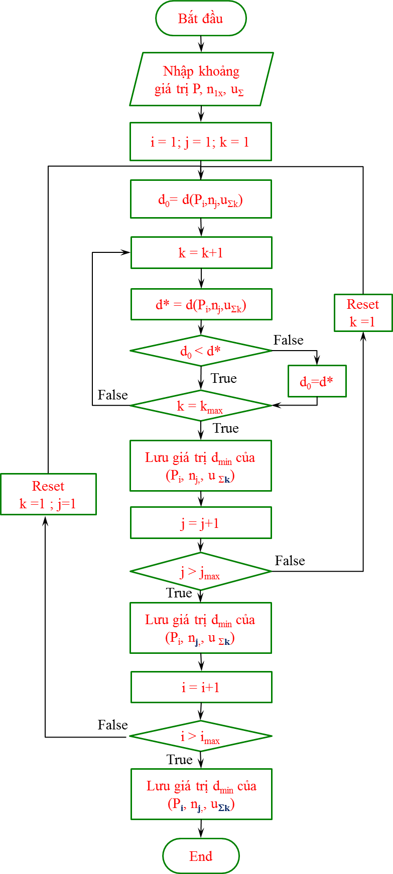

Hình 4.. Sơ đồ giải thuật chương trình theo phương pháp tìm trực tiếp

Bước giải **d2x= d(Pcti,nctj,uΣk)** là quá trình tìm tỉ số truyền ux thỏa mãn hàm tiêu đầu vào đã chọn d2x=dw21

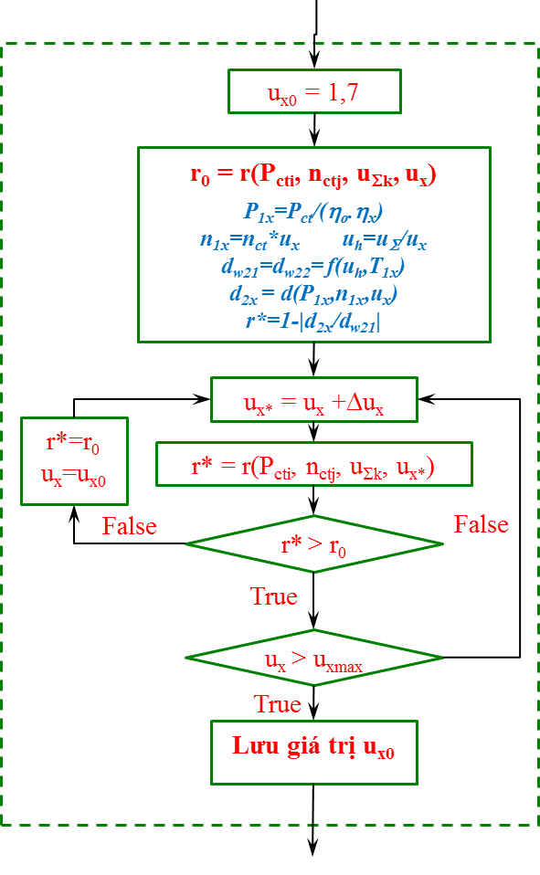

Hình 4.. Sơ đồ giải thuật chương trình xác định ux

Sơ đồ giải thuật sử dụng các ràng buộc đầu vào là công suất trên trục công tác Pct, số vòng quay trên trục công tác nct và tỉ số truyền tổng uΣ của hệ với:

Pct min = 0,2 kW ≤ Pct ≤ Pct max = 30 kW

uΣ min = 10 ≤ uΣ=ux.uh ≤ uΣ max = 220

nct = udc/uΣ

Ở đây ta chọn động cơ có số vòng quay 1450 vòng/phút do đây là loại động cơ có sẵn trên thị trường và được sử dụng phổ biết nhất hiện nay.

Chương trình con d2x sử dụng các biến đầu vào từ trục công tác, kết hợp với thông số tỉ số truyền bộ truyền ngoài để tính toán với ràng buộc đầu vào:

ux min = 1,7 ≤ ux ≤ ux max = 5,5

Trên cơ sở sơ đồ giải thuật này, tác giả xây dựng được chương trình con để giải bài toán tối ưu hóa. Chương trình lập trình bằng Matlab sẽ được trình bày trong phần Phụ lục của luận văn.

## 4.3. Kết quả và nhận xét

### 4.3.1. Kết quả:

Sử dụng phương pháp tìm kiếm trực tiếp bằng cách lập trình tính toán thay đổi các biến đầu vào trong miền ràng buộc (xem phụ lục I) để xác định các bộ kết quả thỏa mãn điều kiện tối ưu hóa ta thu được đồ thị liên hệ giữa tỉ số truyền tối ưu bộ truyền xích theo tỉ số truyền tổng ut và momen xoắn trên trục công tác T0 như .

Có thể thấy với các giá trị mô men xoắn T0 khác nhau tỉ số truyền tối ưu của bộ truyền xích có xu hướng hội tụ theo một đường cong duy nhất. Do vậy, ta có thể bỏ qua ảnh hưởng của mô men xoắn trên trục ra bằng cách lấy giá trị trung bình của tỉ số truyền tối ưu của bộ truyền xích ứng với các giá trị mô men xoắn khác nhau (đường đậm màu đỏ). Khi đó, giá trị tỉ số truyền tối ưu của bộ truyền xích sẽ được xác định bởi phương trình hồi quy (với R2=0,997):

 (4.1)

Hình 4.8. Đồ thị biểu diễn mố quan hệ giữa ux với ut

### 4.3.2. Nhận xét:

Dựa trên tiêu chí về chiều cao của hệ nhỏ gọn, công thức phân phối tỉ số truyền cho bộ truyền xích trong hệ dẫn động bao gồm hộp giảm tốc bánh răng trụ hai cấp khai triển với bộ truyền xích đã được thiết lập. Đây là một công thức dưới dạng hàm hiển cho kết quả phân phối là một giá trị cụ thể đồng thời các biến trong công thức chính các thông số đầu vào của quá trình thiết kế (tỉ số truyền động chung, mô men xoắn trên trục công tác, tốc độ đầu vào của hệ) vì vậy hết sức thuận tiện cho quá trình thiết kế.

Để đánh giá công thức đề xuất (công thức (4.1)), tiến hành tính toán thiết kế bộ truyền xích và bộ truyền bánh răng lớn của hệ dẫn động gồm bộ truyền xích và hộp giảm tốc bánh răng trụ 2 cấp. Các kết quả được tính toán cho 2 trường hợp: Trường hợp thứ nhất tỉ số truyền bộ truyền xích xác định theo công thức kinh nghiệm () và trường hợp thứ 2 xác định theo công thức tối ưu. Cả 2 trường hợp đều tính toán cùng các điều kiện như nhau như chế độ làm việc, vật liệu chế tạo, thời gian làm việc, điều kiện chịu tải… Kết quả tính toán cho 2 trường hợp tỉ số truyền tối ưu với công thức kinh nghiệm được trình bày trong .

Bảng 4.1. Đối chiếu kết quả sử dụng công thức tối ưu và công thức kinh nghiệm

|  |  |  |  |  |  |  |  |  |  |  |  |
| --- | --- | --- | --- | --- | --- | --- | --- | --- | --- | --- | --- |
| ***STT*** | ***Thông số đầu vào*** | | | ***Công thức kinh nghiệm*** | | | | ***Công thức tối ưu*** | | | |
| Pct (kW) | nct  (v/ph) | ut | **ux** | d2x (mm) | dw22 (mm) | (%) | **ux** | d2x (mm) | dw22 (mm) | (%) |
| **1** | 0,1 | 25 | 60 | 2,8 | 294 | 330 | 12,5 | 3,3 | 330 | 308 | 6,6 |
| **2** | 1,1 | 16,7 | 90 | 3,4 | 691 | 866 | 25,2 | 3,8 | 736 | 827 | 12,3 |
| **3** | 2,0 | 50 | 30 | 2,0 | 447 | 574 | 28,4 | 2,5 | 531 | 514 | 3,2 |
| **4** | 3,0 | 54,5 | 55 | 2,7 | 562 | 730 | 29,9 | 3,2 | 639 | 678 | 6,1 |
| **5** | 4,0 | 30 | 50 | 2,5 | 670 | 960 | 43,3 | 3,1 | 771 | 886 | 15,0 |

Có thể thấy với các trường hợp đã kiểm chứng, các kích thước của đĩa xích lớn (đĩa xích bị dẫn) và kich thước của bánh răng lớn nhất chênh lệch nhau ít (6÷15%) khi sử dụng công thức tối ưu và sẽ chênh lệch nhiều (12÷45%) nếu sử dụng công thức kinh nghiệm. Điều đó có nghĩa là kích thước của hệ dẫn động sẽ giảm khi sử dụng công thức xác định tỉ số truyền của bộ truyền xích tối ưu.

## 4.4. Kết luận và kiến nghị

### 4.4.1. Kết luận

Mục đích của nghiên cứu là đưa ra công thức tối ưu hóa cho hệ thống sử dụng hộp giảm tốc hai cấp bánh răng trụ khai triển và bộ truyền xích. Để giải quyết vấn đề này, tác giả đã thực hiện một lượng lớn các công việc gồm:

- Khái quát về vấn đề sử dụng các hệ dẫn động có sử dụng hộp giảm tốc kết hợp bộ truyền xích hiện nay.

- Nghiên cứu tổng quan về các loại hộp giảm tốc và thiết kế tối ưu hộp giảm tốc hai cấp bánh răng trụ.

- Cơ sở tính toán tối ưu hộp giảm tốc.

- Nghiên cứu các phương pháp giải bài toán tối ưu.

- Giải bài toán tối ưu và nhận xét kết quả thu được.

Các kết quả từ quá trình nghiên cứu đã được trình bày trong nội dung luận văn, từ đó có thể đưa ra các kết luận sau:

- Do các hệ dẫn động được sử dụng ngày càng nhiều nên việc nghiên cứu tính toán tối ưu hóa hệ dẫn động nói chung và đặc biệt các hệ thống có sử dụng bộ truyền xích nói riêng là thực sự cần thiết;

- Việc tính toán thiết kế hệ thống sử dụng hộp giảm tốc và bộ truyền xích có quan hệ trực tiếp với nhau vì thông số tỉ số truyền của bộ truyền ngoài có ảnh hưởng không nhỏ tới thông số của hộp;

- Trên cơ sở phân tích các phương pháp để giải bài toán tối ưu đơn mục tiêu đã lựa chọn ra sử dụng phương án tìm kiếm trực tiếp của Hooker và Jeeves;

- Từ kết quả của bài toán tối ưu, đã xây dựng được công thức xác định tỉ số truyền tối ưu của bộ truyền xích cho hệ dẫn động cơ khí gồm hộp giảm tốc bánh răng trụ 2 cấp khai triển và bộ truyền xích (bộ truyền ngoài hộp).

- Đã tiến hành đánh giá, so sánh kết quả sử dụng công thức tối ưu với công thức kinh nghiệm. Từ kết quả so sánh có thể đưa ra các nhận xét sau:

+ Kết quả tính toán tỉ số truyền của bộ truyền xích khi sử dụng công thức tối ưu hóa hợp lý hơn so với khi tính theo công thức kinh nghiệm;

+ Kết quả tính toán bộ truyền xích và các bộ truyền bánh răng cho thấy các kích thước của đĩa xích lớn (đĩa xích bị dẫn) và kich thước của bánh răng lớn nhất chênh lệch nhau ít hơn khá nhiều khi sử dụng công thức tính tỉ số truyền ngoài tối ưu so với khi sử dụng công thức kinh nghiệm. Điều đó có nghĩa là kích thước của hệ dẫn động giảm khi sử dụng công thức tối ưu đề xuất.

### 4.4.2. Kiến nghị

Mặc dù kết quả nghiên cứu thu được rất hữu ích cho quá trình tính toán thiết kế hệ thống dẫn động, tuy nhiên vẫn còn có một số kiến nghị cho các nghiên cứu tiếp theo như:

+ Trong nghiên cứu này, việc xác định tỉ số truyền bộ truyền xích của hệ dẫn động dung hộp giảm tốc bánh răng trụ 2 cấp khai triển. Trên thực tế hệ dẫn động sử dụng nhiều loại hộp giảm tốc khác nhau. Vì vậy, cần xây dựng công thức để xác định tỉ số truyền của bộ truyền xích cho hệ dẫn động sử dụng các loại hộp giảm tốc khác (hộp giảm tốc ba cấp, hộp giảm tốc trục vít- bánh răng, hộp bánh răng côn-trụ vv…) hoặc tốt hơn cả là cho hệ dẫn động cơ khí nói chung.

+ Việc tính toán tối ưu hệ thống mới chỉ dừng lại ở hàm mục tiêu kích thước chiều cao của hệ nhỏ nhất. Vì vậy cần thiết mở rộng hơn với các hàm mục tiêu khác....

# Tài liệu tham khảo

1. **Trịnh Chất**, **Lê Văn Uyển** (1987), *Tính toán thiết kế hệ dẫn động cơ khí*, NXB Giáo Dục.
2. **Trịnh Chất**, “Tính toán phân phối tỉ số truyền cho các cấp trong hộp giảm tốc trục vít – bánh răng”, *Tuyển tập công trình khoa học Hội nghị cơ học toàn quốc lần thứ 5*, tập II (7-12),1993.
3. **Trịnh Chất** (1996), “Tính toán tối ưu tỉ số truyền trong hệ truyền động bánh răng”, *Hội nghị khoa học trường đại học Bách khoa Hà Nội nhân dịp 40 năm thành lập trường*.
4. **Nguyễn Thị Thanh Nga**, **Vũ Ngọc Pi** (2010**)**, “Thiết kế tối ưu hộp tăng tốc dùng cho máy phát điện sức gió trục đứng”*, Hội nghị Khoa học toàn quốc Cơ học Vật rắn biến dạng lần thứ mười*, ISBN 978-604-915-000-5.
5. **Vu Ngoc Pi** (2008), Optimum determination of partial transmission ratios of three-step helical gearboxes, *WSEAS transactions on applied and theoretical mechanics*, Issue 2, Vol 3, pp 43-52.
6. **Vu Ngoc Pi** (2001), New method for optimal calculation of total transmission ratio of two step helical gearboxes, *The Nation Conference on Engineering Mechanics*, Hanoi, pp. 133- 136.
7. **Vũ Ngọc Pi,** A Study on Optimal Determination of Partial Transmission Ratios of Helical Gearboxes with Second-Step Double Gear-Sets, *International Journal of Mathematical, Physical and Engineering Sciences*, Volume 2 Number 2, Pages 99-102.
8. **Vũ Ngọc Pi**, Optimal Calculation of Partial Transmission Ratios of Four-Step Helical Gearboxes for Getting Minimal Gearbox Length, *International Journal of Mathematical, Physical and Engineering Sciences*, Volume 2 Number 2, Pages 95-98.
9. **Vũ Ngọc Pi**, **Nguyễn Văn Dự** (2013), *“Hướng dẫn Đồ án Chi tiết máy”,* Tài liệu nội bộ, Bộ môn Thiết kế cơ khí, Trường Đại học Kỹ thuật Công nghiệp.
10. **Trần Thị Phương Thảo**, **Lê Thị Phương Thảo**, **Vũ Ngọc Pi** (2015), “Tính toán tối ưu tỉ số truyền cho hệ dẫn động cơ khí dùng bộ truyền đai”, *Tạp chí Cơ khí Việt Nam*, số 8/2015, tr.35-41.
11. **Vu Ngoc Pi, Nguyen Thi Hong Cam, Nguyen Khac Tuan (2016),** “Optimum Calculation of Partial Transmission Ratios of Mechanical Driven systems Using a V-belt and a Two – step bevel Helical Gearbox”, *Journal of Environmental Science and Engineering A*, Issue 5(2016), pp.566-569.
12. **Anibal De Almeida**, **Steve Greenberg** (1995), “Technology assessment: energy-efficient belt transmissions”, *Energy and Buildings*, Vol.22, Issue 3, August 1995, pp. 245-253.
13. **Jasbir S. Arora** (2012), *Introduction to Optimal Design*, 3rd, Elsevier.
14. **H. Belofsky** (1976), “On the theory of power transmission by V-belts”, *Wear*, Vol.39, Issue 2, pp. 263-275.
15. **Göran Gerbert**, **Jacques De Maré** (1995), “Tension distribution in multiple V-belt drives”, *Mechanism and Machine Theory*, Vol.30, Issue 8, pp. 1279-1294.
16. **Faruk Mendi, Fatih Emre Boran**, Optimization of module, shaft diameter and rolling bearing for spur gear through genetic algorithm, Expert Systems with Applications, 2010, Pages 8058-8064.
17. **Lin Hong**, **Xiao Juan Li** (2014), “Structural Optimization of a Chain Transmission with Constraints”, *Applied mechanics and materials*, Vol. 687-691.
18. **H Kim**, **K.M Marshek**, “The effect of belt velocity on flat belt drive behavior”, *Mechanism and Machine Theory*, Vol.22, Issue 6, 1987, Pages 523-527.
19. **V.N. Kudreavtev**; **I.A. Gierzaves**; **E.G. Glukharev** (1971), *Design and calculus of gearboxes,* Mashinostroenie Publishing, Sankt Petersburg.
20. **R. M. Lewis, M. W. Trosset, V. Torczon** (2000),*“Direct Search Methods: then and now”,* Journal of computational and applied mathematics, ISSN 0377-0427, [Nº 1](https://dialnet.unirioja.es/ejemplar/77417), pp. 191-207.
21. **Miloiu G., Dobre G., Visa F., Vintila H** (1996),“Optimal Design of Two Step Gear Units, regarding the Main Parameters”,*II Proceedings of the International Conference on Gears,* -Dresden: VDI, pp.227-244.
22. **Francesco Pellicano, Giulia Catellani, Annalisa Fregolent** (2004), “Parametric instability of belts: theory and experiments”, *Computers & Structures*, Vol.82, Issue 1, pp.81-91.
23. **G.K. Rvabov**, **M.M.Seledzhieva** (2013), “Optimization of the design parameters of a chain transmission”, *Chemical and petrleum engineering*, Vol. 49.
24. **S. A. Sergeev, D. V. Moskalev** (2009), “Parametric optimization of chain-transmission sprockets”, *Russian Engineering Research*, Vol.29, Issue 5, pp.452-455.
25. **Chetan A.** **Samarth, A. K. Mahalle** (2012), “Design Optimization of Speed Ratio for Conventional Chain Drive Used In Tricycle”, *International Journal of Innovative Technology and Exploring Engineering*, Volume-1, Issue-1.
26. **Hee-Jin Shim*, Jung-Kyu Kim** (2009), “Cause of failure and optimization of a V-belt pulley considering fatigue life uncertainty in automotive applications”, *Engineering Failure Analysis,* Vol.16, pp.1955–1963.
27. **Shieh Chyuan-Jau**, **Chen Wen-Hwa** (2002), “Effect of angular speed on behavior of a V-belt drive system”*, International Journal of Mechanical Sciences*, Vol.44, Issue 9, pp.1879-1892.
28. **S. Sundararaman**, **J. Hu**, **J. Chen**, **K. Chandrashekhara** (2009), “Temperature dependent fatigue-failure analysis of V-ribbed serpentine belts”, *International Journal of Fatigue*, Vol.31, Issues 8-9, pp.1262-1270.

# Phụ lục I. chương trình xác định tỉ số truyền tối ưu sử dụng phần mềm Matlab

clear all;

fid1 = fopen('kq1.txt','w');

fid2 = fopen('kq2.txt','w');

Tr=40000; %Mo men xoan truc ra -Nmm; tr=40000 - 2000000

ndc=1450; %so vong quay truc dong co

for Ut=10:30:220,

i=1;

for uh=2:0.01:60,

u2=1.1*uh^(1/3);

ux=Ut/uh;

T12=0.9164*Tr;

aw2=1.2*(u2+1)*(T12/u2)^(1/3);

dw22=2*aw2*u2/(u2+1);

n1x=ndc/uh; %So vong quay dia xich dan

P1x=0.0997*10^-6*Tr*n1x

if (ux >= 1) && (ux <1.5) Z1=20;

elseif (ux >= 1.5) && (ux < 2) Z1=28;

elseif (ux >= 2) && (ux < 2.5) Z1=27;

elseif (ux >= 2.5) && (ux < 3) Z1=26;

elseif (ux >= 3) && (ux < 3.5) Z1=25;

elseif (ux >= 3.5) && (ux < 4) Z1=24;

elseif (ux >= 4) && (ux < 4.5) Z1=23;

elseif (ux >= 4.5) && (ux < 5) Z1=21;

elseif (ux >= 5) && (ux < 5.5) Z1=20;

elseif (ux >= 5.5) && (ux < 6) Z1=20;

else Z1=19;

end;

nx=ndc/uh;

%Xac dinh so vong quay dia dan co so n01:

if (ux < 100)

n01=50;

elseif (ux >= 100) && (ux < 300) n01=200;

elseif (ux >= 300) && (ux < 500) n01=400;

elseif (ux >= 500) && (ux < 700) n01=600;

elseif (ux >= 700) && (ux < 900) n01=800;

elseif (ux >= 900) && (ux < 1100) n01=1000;

elseif (ux >= 1100) && (ux < 1300) n01=1200;

elseif (ux >= 1300) n01=1600;

end;

kn=n01/nx;

% Xac dinh he so k

%ko=1; %Bo truyen co duong tam nam ngang;

%ka=1; % aw=(30-50)*p

%kdc=1; % Bo truyen dieu chinh duoc luc cang xich

%kbt=1; % Bo truyen lam viec khong bui ban;

%kc=1.25; % Lam viec 2 ca/ngay

%kd=1.2; % Tai trong va dap nhe

%k=1*1*1*1*1*1.25*1.2=1.5;

k=1.5;

Pt=P1x*k*kn*kz;

buocxich= vlook1('bang5.5.txt',n01,Pt,[1]);

a=40*buocxich;

d1=buocxich/sin(3.1416/Z1);

d2=d1*ux;

SS=abs((d2-dw22)*100/d2);

if i==1

uhluu=uh;

d2luu=d2;

dw22luu=dw22;

SSluu=SS;

elseif (SS<SSluu)

SSluu=SS;

uhluu=uh;

d2luu=d2;

dw22luu=dw22;

end

d2=d2luu;

dw22=dw22luu;

uh=uhluu;

ux=Ut/uh;

Ut;

i=i+1;

end

fprintf(fid1,'%g\n',ux);

fprintf(fid2,'%g\n',Ut);

end

fclose(fid1);

fclose(fid2);

# PHỤ LỤC II. BÀI BÁO ĐÃ ĐĂNG

**Vu Ngoc Pi, Tran Thi Phuong Thao and Dang Anh Tuan** (2017), “Optimum Determination of Partial Transmission Ratios of Mechanical Driven Systems Using a Chain Drive and a Two-step Helical Gearbox”,*Journal of Environmental Science and Engineering B* 6 pp. 80-83.